

修订历史
版本日期原因V1.002018/9/13首次发布

华为OC平台开发手册
ALIENTEK 华为OceanConnect开发教程

ALIENTEK
目录
1 ATK-BC28 NBIOT模块简介 2
1.1 模块使用 2
1.1.1 使用前准备 2
1.1.2 AT指令简介 4
1.1.3 AT指令结构 4
1.1.4 AT常用指令 5
2 硬件连接 12
2.1 功能简介 12
2.2 硬件简介 12
2.3 模块与开发板连接 12
3 软件实现 13
3.1 模块驱动相关文件 14
3.2 Demo相关源文件 27
4 验证测试 32
4.1 网络附着测试 33
4.2 模块信息查询测试 34
4.3 与IoT平台业务数据交互 35
4.3.1 在IoT平台上面注册设备 35
4.3.2 与IoT平台进行数据收发 36
5 联系我们 39

简介
正品原子团队推出了多款STM32开发板，本文主要基于STM32F4 阿波罗开发板，该开发板板载环境光传感器AP3216C，可以外接GPS模块S1216V8，温湿度传感器DHT11等诸多实用的硬件外设，可帮助客户快速设计出基于NBIoT技术的物联网产品，抢先占领市场。
本文是基于STM32F4 阿波罗开发板的ATK-BC28 NBIoT模块的软件开发指导。有关STM32F4 阿波罗开发板开发板硬件的说明，请阅读阿波罗STM32F429 资料盘(A盘) 光盘里面的内容。ATK-BC28 NBIoT模块AT指令集的使用的信息，请阅读《ATK-BC28 NBIoT模块使用说明V1.0.pdf》与《ATK-BC28 NBIoT模块用户手册V1.0.pdf》。至于如何使用ATK-BC28 NBIoT模块接和IoT平台，请阅读《正点原子_华为OceanConnect平台接入指南.pdf》这个手册。
注：本文当中，如果仅使用OceanConnect、IoT平台、OC、平台，则默认也代表讲述的是OceanConnect IoT平台。

硬件连接
具体的硬件连接详细说明，用户可以查看根目录下《ATK-BC28 NBIoT模块使用说明V1.0.pdf》这一文档。

写在前面的话
本文主要讲解基于STM32为主控芯片的的ATK-BC28 NBIoT模块的软件开发，不会过多的讲述如何使用STM32标准库及HAL库编程，对STM32芯片外设的寄存器编程使用也不会进行过多的阐述。对于ATK-BC28 NBIoT模块的软件开发中使用到的各个外接传感器模块，如温湿度DHT11传感器、DS18B20温度传感器，RGB灯的驱动编写与接口使用这里不会进行过多讲解。同时，也不会过多的讲解如何使用MDK的使用，比如说如何使用MDK新建工程，如何调试代码等。用户如果想熟悉这些内容，请参考正点原子团队编写的各个开发板教程，如使用STM32F4 阿波罗开发板的用户，请参考《STM32F429开发指南-HAL库版本_V1.1.pdf》、《STM32F429开发指南-寄存器版本_V1.2.pdf》这两个手册。

实战篇
开始实战篇之前，请用户首先阅读《正点原子_华为OceanConnect平台接入指南.pdf》，以便对华为OceanConnect平台开发都有了个比较深入的了解。
接下来我们
实例，熟练使用机智云串口协议。本章分为五个例程:

工程目录结构
首先进入｛各开发板光盘资料根目录｝->9，增值资料-> 1，ALIENTEK 产品资料-> 24，ALIENTEK 华为OceanConnect平台教程-> 1，程序源码->（库函数版本，适合阿波罗STM32F429开发板）ATK-BC28 NBIOT模块实验->USER，最后点击ATK_BC28_NBIOT.uvprojx这个文件用以打开工程目录。打开后，工程目录如图4.1所示。
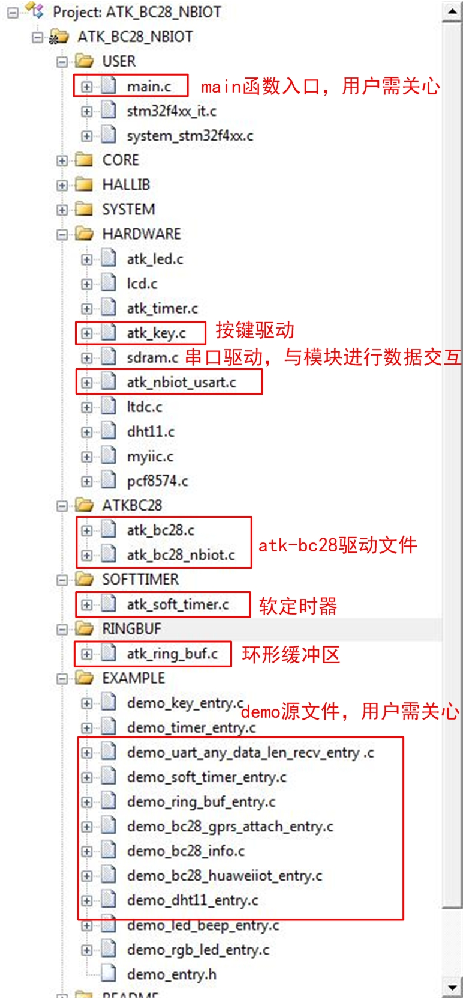
图4.1 工程目录结构
本工程当中，驱动ATK-BC28 NBIoT模块关联的源文件有at_bc28.c，atk_bc28_nbiot.c、atk_soft_timer.c、atk_ring_buf、c、atk_nbiot_uart.c等，不过这些都不需要用户太过关心。USER目录是用户需要关注的，里面的main.c包括了用户入口函数main函数。EXAMPLE目录下包含了各个demo，用户需要了解关心。

按钮中断扫描实验

实现功能
本实验将介绍利用GPIO 边沿中断，进行按键扫描，从而实现人机交互。

准备工作
(1) 正点原子开发板，如阿波罗STM32F429 开发板

软件设计
按键扫描是利用GPIO上升沿/下降沿中断，来监测按键按下动作，并加以消抖操作，便可以获得可靠的按键操作。
为了代码可读性和编写方便，我们利用结构体来管理按键设备。同时采用函数指针，进行按键结果回调，如代码清单4.1所示。
#define KEY0 HAL_GPIO_ReadPin(GPIOH,GPIO_PIN_3) //KEY0按键PH3
#define KEY1 HAL_GPIO_ReadPin(GPIOH,GPIO_PIN_2) //KEY1按键PH2
#define KEY2 HAL_GPIO_ReadPin(GPIOC,GPIO_PIN_13) //KEY2按键PC13
#define WK_UP HAL_GPIO_ReadPin(GPIOA,GPIO_PIN_0) //WKUP按键PA0

/**
* @brief 定义各个按键事件
*/
#define KEY0_PRES 1
#define KEY1_PRES 2
#define KEY2_PRES 4
#define WKUP_PRES 8

//按键消抖时延
#define KEY_DELAY_TICK 15

/**
* @brief 定义按键回调函数指针
*/
typedef void (*key_cb)(u32 key_event, void *p_arg);

/**
* @brief 按键结构体
*/
typedef struct key_dev
{
uint8_t key_event; //按键事件
int start_tick; //消抖起始时刻
key_cb key_cb; //按键回回函数
void *p_arg; //回回函数参数
}key_dev_t;
/**
* @brief 按键设备句柄
*/
typedef key_dev_t *key_handle_t;
代码清单4.1 按键设备结构体及事件标记
在按键对应的GPIO管脚中断处理函数当中，设置对应按键按下的事件，同时记录当前按键按下的时间，如代码清单4.2所示。
/**
* @brief HAL库外部中断服务函数都会调用此函数.
* @param GPIO_Pin : 中断引脚号.
* @retval None
*/
void HAL_GPIO_EXTI_Callback(uint16_t GPIO_Pin)
{
switch(GPIO_Pin)
{
case GPIO_PIN_0:
if(WK_UP==GPIO_PIN_SET)
{
key_dev.key_event = WKUP_PRES;
key_dev.start_tick = HAL_GetTick();
}
break;
case GPIO_PIN_13:
if (KEY2==GPIO_PIN_RESET) //
{
key_dev.key_event = KEY2_PRES;
key_dev.start_tick = HAL_GetTick();
}
break;
case GPIO_PIN_2:
if(KEY1==GPIO_PIN_RESET)
{
key_dev.key_event = KEY1_PRES;
key_dev.start_tick = HAL_GetTick();
}
break;
case GPIO_PIN_3:
if(KEY0==GPIO_PIN_RESET) //
{
key_dev.key_event = KEY0_PRES;
key_dev.start_tick = HAL_GetTick();
}
break;
default:
break;
}
}
代码清单4.2 中断处理函数当中记录按下事件
在GPIO中断回调函数中，会根据GPIO引脚记录按键按下的标志和起始系统Tick时间。
紧靠这些信息还是无法实现按键操作。还需要程序对按键事件进行消抖操作并回调最终结果，如代码清单4.3所示。
/**
* @brief 轮询按钮事件
* @param key_handle : 指向按键设备句柄的指针.
* @retval None
*/
void atk_key_event_poll(key_handle_t key_handle)
{
uint8_t key_event = 0;
//按键消抖
if(key_dev.key_event)
{
if (HAL_GetTick() - key_dev.start_tick >= KEY_DELAY_TICK )
{
if (key_dev.key_event & WKUP_PRES)
{
if (WK_UP == GPIO_PIN_SET)
{
key_event |= WKUP_PRES;
}
key_dev.key_event ^= WKUP_PRES;
}
if(key_dev.key_event & KEY2_PRES)
{
if (KEY2 == GPIO_PIN_RESET)
{
key_event |= KEY2_PRES;
}
key_dev.key_event ^= KEY2_PRES;
}
if (key_dev.key_event & KEY1_PRES)
{
if (KEY1 == GPIO_PIN_RESET)
{
key_event |= KEY1_PRES;
}
key_dev.key_event ^= KEY1_PRES;
}
if (key_dev.key_event & KEY0_PRES)
{
if (KEY0 == GPIO_PIN_RESET)
{
key_event |= KEY0_PRES;
}
key_dev.key_event ^= KEY0_PRES;
}
}
}
//如果真的有按钮按下，则执行回调函数
if (key_event && key_handle->key_cb)
{
key_handle->key_cb(key_event, key_handle->p_arg);
}
}
代码清单4.3 消抖轮询按键事件并回调
在atk_key_event_poll函数中，如果发现 key_event 不为 0，即发现引脚有中断产生。则会进行延时操作，并最终读取引脚电平，确认按键是否正确按下。如果真的有按键按下操作，且根据回调函数进行结果上报。
在本例程中，按键回调函数只是使用串口进行消息打印，并伴随 LED灯闪烁一次，如代码清单4.4所示。
static void __key_event_handle(u32 key_event,void *p_arg)
{
//LED0亮闪1次指示有按键按下
LED0_Toggle;
delay_ms(100);
LED0_Toggle;
switch(key_event)
{
case KEY0_PRES: //KEY0按下
printf("key0 press\r\n");
break;
case KEY1_PRES: //KEY1按下
printf("key1 press\r\n");
break;
case KEY2_PRES: //KEY2按下
printf("key2 press\r\n");
break;
case WKUP_PRES: //KEY2按下
printf("key_up press\r\n");
break;
}
}
代码清单4.4 按键事件回调函数
紧接着是按键设备的demo的入口函数了。在该函数中，主要是初始化按键设备并返回按键设备句柄，注册按键设备的事件回调函数，最后需在while死循坏当中，轮询按键设备的事件，如/**所示。
/**
* @brief The led application entry point.
*
* @retval None
*/
void demo_key_entry(void)
{
//按键设备句柄
key_handle_t key_handle = NULL;
//获取按键设备句柄
key_handle = atk_key_exit_init();
//注册按键设备回调函数
atk_key_registercb(key_handle, __key_event_handle, NULL);
while (1)
{
//轮询按键事件
atk_key_event_poll(key_handle);
}
}
代码清单4.5 demo入口函数
最后，只需要在main函数当中轮询demo的入口函数即可。

下载验证
下载代码到开发板，打开串口调试助手，选择对应的串口，波特率配置为9600。当程序运行起来之后。只要有按键按下，LED 就会闪烁一次，并向串口打印按键按下信息，如
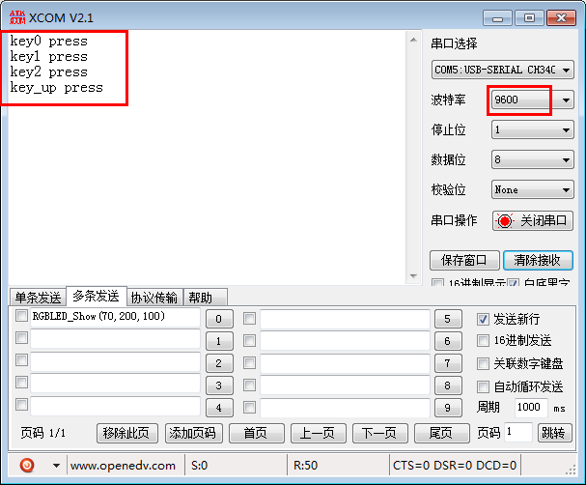
图4.2 按键按下时串口打印信息

任意长度串口数据收发

实现功能
本实验将实现串口任意长度的数据收发，使串口使用更加灵活。

准备工作
- 正点原子开发板，如阿波罗STM32F429 开发板
- 一根RS232串口数据线或USBTTL串口

软件设计
串口收发任意长度的数据，是利用串口的RXNE接收中与IDLE空闲中断来现，同时加入软件超时机制，用于控制收到数据后在超时时间期间再也没有接收到下一个数据，表示当前串口收到该帧数据结束。串口操作主要的是发送与接收，下面结合相关函数源码进行分析。
使用串口之前，首先初始化串口，主要包括使能串口数据接收中断与IDLE空闲中断，并填充串口设备结构体，最后返回设备句柄，如代码清单4.6所示。
/**
* @brief 串口初始化
* @param bound : 波特率.
* @retval 串口设备句柄的指针
*/
uart_dev_t *atk_nbiot_uart_init (u32 bound)
{
int err = 0;
nbiot_uart.Instance = USART3;
nbiot_uart.Init.BaudRate = bound;
nbiot_uart.Init.WordLength = UART_WORDLENGTH_8B;
nbiot_uart.Init.StopBits = UART_STOPBITS_1;
nbiot_uart.Init.Parity = UART_PARITY_NONE;
nbiot_uart.Init.Mode = UART_MODE_TX_RX;
nbiot_uart.Init.HwFlowCtl = UART_HWCONTROL_NONE;
HAL_USART3_MspInit(&nbiot_uart);
if (HAL_UART_Init(&nbiot_uart) != HAL_OK)
{
_Error_Handler(__FILE__, __LINE__);
}
//初始接收超时，如果两个字符之间的接收时间超10ms没有到来，可以认为接收完成
atk_soft_timer_init(&uart_dev.uart_rx_timer, __lpuart_rx_timeout_cb, &uart_dev, 10, 0);
//初始化接收环形缓冲区
err = atk_ring_buf_init(&g_uart_ring_buf);
//填充这个串口设备结构体
uart_dev.p_huart = &nbiot_uart;
uart_dev.uart_event = UART_NONE_EVENT;
uart_dev.bound = bound;
if (err == 0)
{
uart_dev.p_uart_ring_buff = &g_uart_ring_buf;
}
else
{
uart_dev.p_uart_ring_buff = NULL;
}
//禁能串口
__HAL_UART_DISABLE(&nbiot_uart);
__HAL_UART_DISABLE_IT(&nbiot_uart, UART_IT_TXE); //禁止发送中断
__HAL_UART_DISABLE_IT(&nbiot_uart, UART_IT_TC); //禁能发送完成中断
//清除rx中断标记
__HAL_UART_CLEAR_FLAG(&nbiot_uart, UART_FLAG_RXNE);
//清除ilde中断标记
__HAL_UART_CLEAR_IDLEFLAG(&nbiot_uart);
__HAL_UART_ENABLE_IT(&nbiot_uart, UART_IT_RXNE); //开启接收中断
__HAL_UART_ENABLE_IT(&nbiot_uart, UART_IT_IDLE); //开启空闲中断
HAL_NVIC_EnableIRQ(USART3_IRQn); //使能USART3中断通道
HAL_NVIC_SetPriority(USART3_IRQn,3,3); //抢占优先级3，子优先级3
//使能串口
__HAL_UART_ENABLE(&nbiot_uart);
return &uart_dev;
}
代码清单4.6 串口初始化
串口设备结构体定义，如代码清单4.7所示。
/**
* @brief 串口设备结构体
*/
typedef struct uart_dev
{
//hal库串口设备结构体指针
UART_HandleTypeDef *p_huart;

//定义收发数据超时软定时器
struct atk_soft_timer uart_rx_timer;
struct atk_soft_timer uart_tx_timer;

//环形缓冲区结构体指针
atk_ring_buf_t *p_uart_ring_buff;

//事件回调函数
uart_cb uart_cb;

//回调函数
void *p_arg;

//事件标记组
volatile int uart_event;

//当前使用的波特率
uint32_t bound;

}uart_dev_t;
代码清单4.7 串口设备结构体
串口的发送函数主要采用查询实现，调用HAL库的发送函数HAL_UART_Transmit，同时加入软件定时器的超时控制，如果成功发送完成，并设置发送完成事件，如代码清单4.8所示。
/**
* @brief 轮询发送串口数据
* @param uart_handle : 指向串口设备句柄的指针.
* @param pData : 数据缓冲区首地址.
* @param size : 发送数据的长度
* @retval 0 中断发送数据成功
*/
int uart_data_tx_poll(uart_handle_t uart_handle, uint8_t *pData,uint16_t size, uint32_t Timeout)
{
int ret = 0;
int tx_int_flag = 0;
if(size == 0 || pData == NULL)
{
return -1;
}
tx_int_flag = __HAL_UART_GET_IT_SOURCE(uart_handle->p_huart, UART_IT_TXE);
if (tx_int_flag) {
__HAL_UART_DISABLE_IT(uart_handle->p_huart, UART_IT_TXE); //禁能发送中断
}
/* 发送设置超时为 Timeout ms */
ret = HAL_UART_Transmit(uart_handle->p_huart, pData, size, Timeout);
if (ret == HAL_TIMEOUT) {
//设置串口发送超时事件
uart_event_set(uart_handle, UART_TX_TIMEOUT_EVENT);
return ret;
} else if (ret == HAL_OK) {
//设置串口发送完成事件
uart_event_set(uart_handle, UART_TX_EVENT);
}
if (tx_int_flag) {
__HAL_UART_ENABLE_IT(uart_handle->p_huart, UART_IT_TXE); //使能发送中断
}
/* 初始超时计算 */
atk_soft_timer_init(&uart_handle->uart_tx_timer,
__lpuart_tx_timeout_cb, uart_handle, Timeout, 0);
atk_soft_timer_start(&uart_handle->uart_tx_timer);
return ret;
}
代码清单4.8 串口发送函数
串口接收，是需要结合中断处理函数实现，在RXNE数据接收中断当中把接收到的数据存入一个环形缓冲区当中。对于ATK-BC28 NBIoT模块，如果接收到数据，表明串口数据发送时的确是”真正意义上的把数据”发送出去了，停止发送超时，并重置接收超时。如果产生IDLE中断，则代表一帧数据已经成功接收，并设置串口接收完成事件。如代码清单4.9所示。
/**
* @brief 串口中断处理函数
*/
void USART3_IRQHandler(void)
{
//RXNE数据接收中断
if ((__HAL_UART_GET_FLAG(&nbiot_uart, UART_FLAG_RXNE) != RESET))
{
//把数据写入环形缓冲区
atk_ring_buf_write(&g_uart_ring_buf, nbiot_uart.Instance->DR);
//收到一个数据，重置超时为500ms
atk_soft_timer_timeout_change(&uart_dev.uart_rx_timer, 500);
// 收到数据表明，发送在超时时间内正常完成，停止发送超时
atk_soft_timer_stop(&uart_dev.uart_tx_timer);
}
//ilde中断产生，代表当前数据帧接收结束
if ((__HAL_UART_GET_FLAG(&nbiot_uart, UART_FLAG_IDLE)!=RESET))
{
//如果是空闲中断一开始是使能的
if (__HAL_UART_GET_IT_SOURCE(&nbiot_uart, UART_IT_IDLE)!=RESET)
{
//接收在超时时间内正常完成，停止接收超时
atk_soft_timer_stop(&uart_dev.uart_rx_timer);
//设置串口接收完成事件
uart_event_set(&uart_dev, UART_RX_EVENT);
#if !UART_ANY_DATA_LEN_RECV
/* Disable the UART Parity Error Interrupt and RXNE interrupts */
CLEAR_BIT(nbiot_uart.Instance->CR1,
(USART_CR1_RXNEIE|USART_CR1_PEIE));
/* Disable the UART Error Interrupt: (Frame error, noise error, overrun error) */
CLEAR_BIT(nbiot_uart.Instance->CR3, USART_CR3_EIE);
#endif //endif UART_ANY_DATA_LEN_RECV

//reset the p_huart->RxState
nbiot_uart.State= HAL_UART_STATE_READY;
//清除NE错误中断标记
__HAL_UART_CLEAR_NEFLAG(&nbiot_uart);
//清除溢出中断标记
__HAL_UART_CLEAR_OREFLAG(&nbiot_uart);
//清除帧错误中断标记
__HAL_UART_CLEAR_FEFLAG(&nbiot_uart);
//清除校验中断标记
__HAL_UART_CLEAR_PEFLAG(&nbiot_uart);
//清除接收中断
__HAL_UART_CLEAR_FLAG(&nbiot_uart, UART_FLAG_RXNE);
//重新开启接收中断
__HAL_UART_ENABLE_IT(&nbiot_uart, UART_IT_RXNE);
}
//清除ilde中断标记
__HAL_UART_CLEAR_IDLEFLAG(&nbiot_uart);
}
}
代码清单4.9 串口中断接收函数
最后对主程序不断的轮询串口事件，从而调用用户注册进来的回调函数，如代码清单4.10所示。
/**
* @brief 串口事件轮询
* @param uart_handle : 指向串口设备句柄的指针.
* @retval None
*/
void uart_event_poll(uart_handle_t uart_handle)
{
//回调注册进来的串口事件处理函数
uart_dev.uart_cb(uart_handle->p_arg);

}
代码清单4.10 轮询串口事件
在本例程中，串口回调函数只是处理各种串口事件，特别是串口接收完成事件及串口接收超时事件，在两个事件当中，会把接收环形缓冲区当中的数据读出来，并重新发送，如代码清单4.11所示。
/**
* @brief uart回调函数.
*/
static void uart_event_callback_handle(void *p_arg)
{
uart_dev_t *p_uart_dev = (uart_dev_t *)p_arg;
int len = 0;
if (p_uart_dev->uart_event & UART_NONE_EVENT) {
}
if (p_uart_dev->uart_event & UART_TX_EVENT) {
printf("tx data ok\r\n");
uart_event_clr(p_uart_dev, UART_TX_EVENT);
}
if (p_uart_dev->uart_event & UART_RX_EVENT) {
printf("rx data ok\r\n");
len = uart_ring_buf_avail_len(p_uart_dev);
if (len > 0)
{
uart_ring_buf_read(p_uart_dev, buf, len);
}
//把收到的数据重新发送出去
uart_data_tx_poll(p_uart_dev, buf, len, 20000);
uart_event_clr(p_uart_dev, UART_RX_EVENT);
}
if (p_uart_dev->uart_event & UART_TX_TIMEOUT_EVENT) {
printf("tx data timeout\r\n");
uart_event_clr(p_uart_dev, UART_TX_TIMEOUT_EVENT);
}
if (p_uart_dev->uart_event & UART_RX_TIMEOUT_EVENT) {
len = uart_ring_buf_avail_len(p_uart_dev);
printf("rx data timeout %d\r\n", len);
if (len > 0)
{
uart_ring_buf_read(p_uart_dev, buf, len);
}
//把收到的数据重新发送出去
uart_data_tx_poll(p_uart_dev, buf, len, 20000);
uart_event_clr(p_uart_dev, UART_RX_TIMEOUT_EVENT);
}
}
代码清单4.11 串口事件回调函数
紧接着是按键设备的demo的入口函数了。在该函数中，主要是初始化串口设备并返回串口设备句柄，注册串口设备的事件回调函数，最后需在while死循坏当中，轮询串口事件，如代码清单4.12所示。
/**
* @brief The uart poll application entry point.
*
* @retval None
*/
void demo_uart_any_data_len_recv_entry(void)
{
//串口设备句柄
uart_handle_t nbiot_handle = NULL;
//初始化串口设备
nbiot_handle = atk_nbiot_uart_init(9600);
//注册串口事件回调函数
uart_event_registercb(nbiot_handle, uart_event_callback_handle, nbiot_handle);
//发送提示信息
uart_data_tx_poll(nbiot_handle, (uint8_t *)"nblot_uart rx tx test\r\n",
sizeof("nblot_uart rx tx test\r\n") - 1, 20000);
while (1)
{
uart_event_poll(nbiot_handle);
}
}
代码清单4.12 demo入口函数
最后，只需要在main函数当中调用demo的入口函数即可。

下载验证
下载代码到开发板，如果用户使用的RS232串口线，请把该线接到COM3，并把P9
跳线冒接到COM3一侧，如图4.3所示。
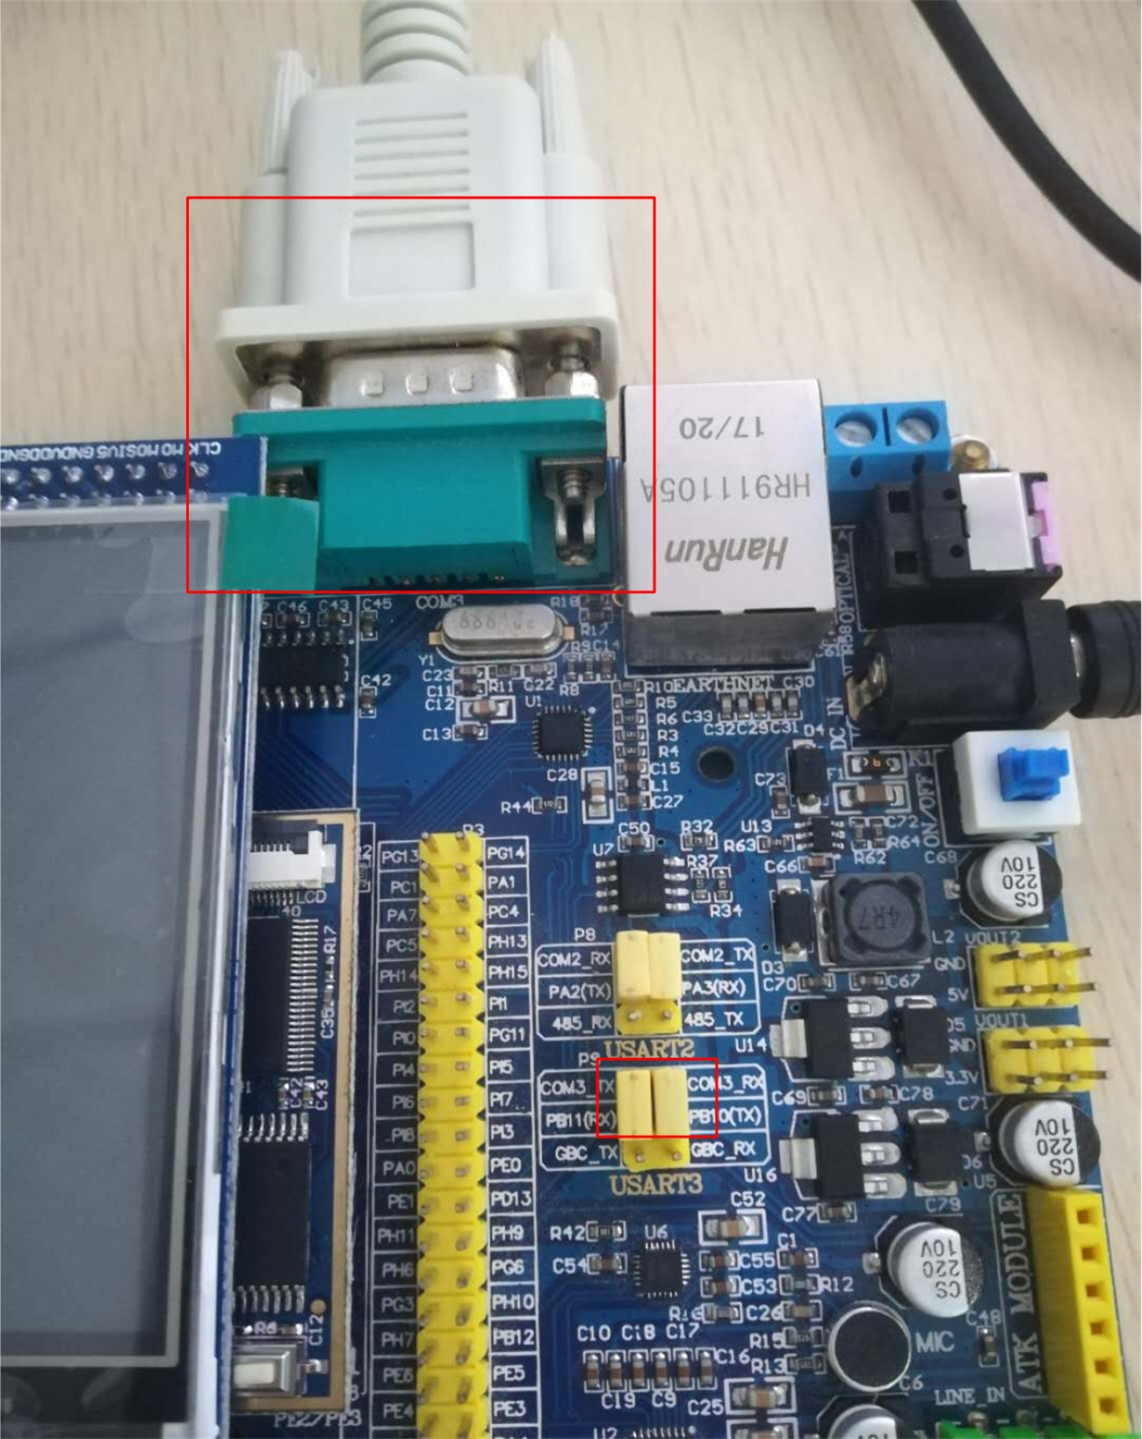
图4.3 RS232 COM3接法
至于使用USBTTL串口的用户，可以使用杜邦线正确接到P9中间两根插针即可。
打开串口调试助手，选择COM3对应的串口，波特率配置为9600。当程序运行起来之后，首先会打印出” nblot_uart rx tx test”这个字符串，然后通过串口调试助手发送消息到开发板，开发板就会回显消息到串口调试助手，如图4.4所示。
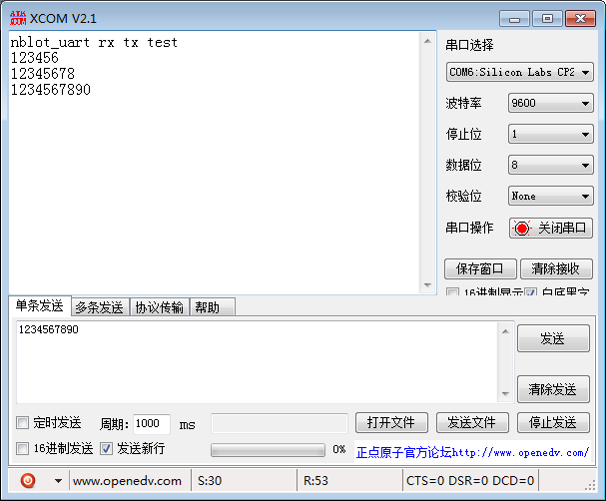
图4.4 串口打印信息

软件定时器实验

实现功能
本实验将介绍利用系统嘀嗒TicK来实现软件定时器，软件定时器适用于需要使用很多种定时器场合。软件定时器可以大大减少硬件定时器需要的数量，从而节省成本。

准备工作
(1) 正点原子开发板，如阿波罗STM32F429 开发板

软件设计
软件定时器是利用Tick来实现的，一般来说，很多MCU都带有SYSTICK定时器，可以利用其来产生一个系统嘀嗒(即Tick)。软件定时器以组件的形式对外发布源码，不会详细的介绍其实现的细节，只会讲解如何使用及适配，如果用户想了解具体的实现，请参考工程的源码。
- 软件定时器的移植
对于具有SYSTICK定时器的MCU，只需要在SYSTICK中断处理函数中调用atk_soft_timer_ticks()函数即可，如代码清单4.13所示。
void HAL_SYSTICK_Callback(void)
{
atk_soft_timer_ticks(); //1ms ticks
}
//systick中断服务函数HAL库使用到
void SysTick_Handler(void)
{
HAL_IncTick();
HAL_SYSTICK_Callback();
}
代码清单4.13 软件定时器移植及适配
- 软件定时器的使用
软件定时器的使用方法在其demo的入口函数有详细的说声明。在该函数中，主要是初始化软件定时器，包据初始化软件定时器的定时回调函数，软件定时器是否是周期性定时及仅是一次定时等。初始化完成后，最后启动软件定时器即可，如代码清单4.14所示。
#include "atk_sys.h"
#include "atk_soft_timer.h"
static struct atk_soft_timer timer1;
static struct atk_soft_timer timer2;
static void timer1_callback (void *p_arg)
{
printf("timer1 timeout!\r\n");
}
static void timer2_callback (void *p_arg)
{
printf("timer2 timeout!\r\n");
}
/**
* @brief The demo soft timer entry entry point.
*
* @retval None
*/
void demo_soft_timer_entry(void)
{
//初始化软件定时器timer1
atk_soft_timer_init(&timer1, timer1_callback, NULL, 500, 500); //500s loop
//启动软件定时器timer1
atk_soft_timer_start(&timer1);
//初始化软件定时器timer1
atk_soft_timer_init(&timer2, timer2_callback, NULL, 500, 0); //500ms delay
//启动软件定时器timer1
atk_soft_timer_start(&timer2);
while(1)
{
;
}
}
代码清单4.14 软件定时器demo入口函数
最后，只需要在main函数当中调用demo的入口函数即可。

下载验证
下载代码到开发板，打开串口调试助手，波特率配置为9600。程序里面定义到了两个定时器，一个软件定时器只会定时1次就会停止，另外一个软件定时器人，会周期性的不断定时。当程序运行起来之后，串口调手助手会打印出如下消息，如图4.5所示。
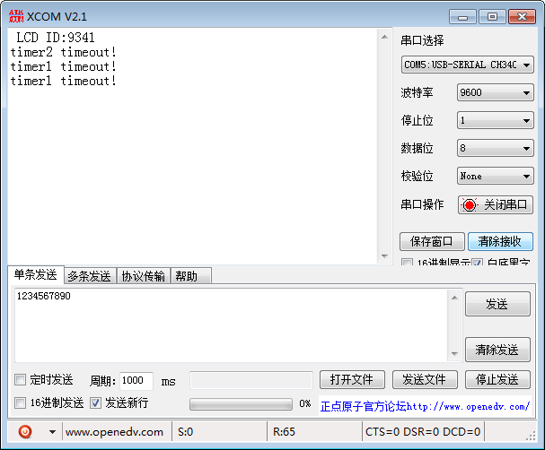
图4.5 串口调试助手打印软件定时器消息

环形缓冲区实验

实现功能
本实验将介绍一种简单的环形缓冲区使用方法。环形缓冲区适用于需要频繁中断接收数据场合。把中断收到的数据先放到缓冲区当中，然后在中断之外的程序当中再处理环形缓冲区当中的数据，这样可以加快中断的响应速度。

准备工作
(1) 正点原子开发板，如阿波罗STM32F429 开发板

软件设计
环形缓冲区是纯软件实现的，与硬件无关。环形缓冲区以组件的形式对外发布源码，不会详细的介绍其实现的细节，只会讲解如何使用及，如果用户想了解具体的实现，请参考工程的源码。
环形缓冲区的使用方法在其demo的入口函数有详细的说声明。在该函数中，主要是初始化环形缓冲区，使用一个软件定时器来模拟向环形缓冲区当中写入数据，最后在死循环当中，不断查询缓冲区当中有效数据的个数，并把环形缓冲区当中的通过串口打印出来，如代码清单4.15所示。
#include "atk_sys.h"
#include "atk_soft_timer.h"
#include "atk_ring_buf.h"

static struct atk_soft_timer timer;
static atk_ring_buf_t g_uart_ring_buf;

static void timer_callback (void *p_arg)
{
uint8_t buf[8] = {0,1,2,3,4,5,6,7};
//往缓冲区写数据
atk_ring_buf_size_write(&g_uart_ring_buf, buf, sizeof(buf));
}

/**
* @brief The demo ring buf entry entry point.
*
* @retval None
*/
void demo_atk_ring_buf_entry(void)
{
int len = 0;
int i = 0;
uint8_t buf[32];
//初始化环形缓冲区
atk_ring_buf_init(&g_uart_ring_buf);
atk_soft_timer_init(&timer, timer_callback, NULL, 1000, 1000); //1s loop
atk_soft_timer_start(&timer);
while(1) {
//获取环形缓冲当区有效数据个数
len = atk_ring_buf_avail_len(&g_uart_ring_buf);
if (len > 0)
{
if(len > sizeof(buf))
{
len = sizeof(buf);
//读取缓冲区数据
atk_ring_buf_size_read(&g_uart_ring_buf, buf, sizeof(buf));
}
else
{
//读取缓冲区数据
atk_ring_buf_size_read(&g_uart_ring_buf, buf, len);
}
printf("ring buf data len %d\r\n", len);
printf("ring buf data is\r\n");
for (i = 0; i < len; i++)
{
printf("%d ", buf[i]);
}
printf("\r\n");
};
}
}
代码清单4.15 环形缓冲区demo入口函数

下载验证
下载代码到开发板，打开串口调试助手，波特率配置为9600。程序会每隔1秒钟，往环形缓冲区当中写入数据。与此同时，while死循环当中，不断查询缓冲区当中有效数据的个数，并把环形缓冲区当中的数据通过串口打印出来，如图4.6所示。
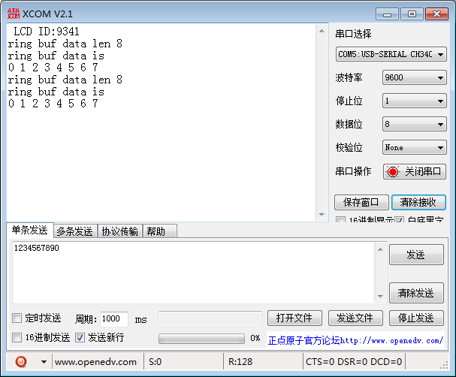
图4.6 环形缓冲区demo现像

NBIoT网络附着实验

实现功能
本实验将介绍如何通过MCU(STM32)通过程序控制ATK-BC28 NBIoT模块实现NBIoT网络附着。

准备工作
- 正点原子开发板，如阿波罗STM32F429 开发板（带液晶屏）
液晶模块(TFTLCD 屏（2.8/3.5/4.3/7 寸）或 RGB 屏（4.3/7 寸）)，2.8 寸 LCD，如图4.7所示。
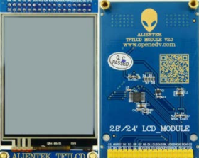
图4.7 液晶屏模块
TFTLCD 模连接块连接示意图如图4.8所示。
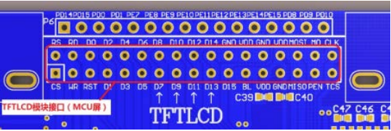
图4.8 TFTLCD 与开发板连接示意图
RGBLCD模块则通过40PIN 的 FPC 线连接核心板的FPC 座，这里就不贴图了。
- ATK-BC28 NBIoT模块（带天线）
- NBIoT专用SIM卡

软件设计
ATK-BC28 NBIoT模块操作接口是串口，所以操作ATK-BC28 NBIoT模块的命令都是通过STM32的串口操作。
根据BC28模组操作 AT指令特点，可以将其分成不同过程，每个过程抽象为用户的函数接口。这样用户开发时只要关注自己的操作顺序，不用关心底层的 AT 指令。但是有些AT指令或状态需要等待时间，为了提高程序的执行效率，在封装ATK-BC28 NBIoT模块AT指令驱动时，采用异步方式，为此应用层需要转入一些回调函数。通过事件轮询机制，回调用户注册的回调函数，从而处理用户操作时产生的各个消息事件。
为了方便用户使用，程序当中将NB操作归纳为几种操作流程，如代码清单4.16所示。
/**
* @brief nbiot demo 应用app状态定义
*/
typedef enum nbiot_app_status
{
NBIOT_APP_NONE,
NBIOT_APP_INIT = NBIOT_INIT, // 初始化操作
NBIOT_APP_INFO = NBIOT_INFO, // 获取 NB 模块厂商及固件，频段等信息
NBIOT_APP_SIGNAL = NBIOT_SIGNAL, // 获取信号质量
NBIOT_APP_NCDP_SERVER = NBIOT_NCDP_SERVER, // NCDP服务器设置
NBIOT_APP_NCDP_SEND = NBIOT_NCDP_SEND, // NCDP发送消息
NBIOT_APP_NCDP_RECV = NBIOT_NCDP_RECV, // NCDP返回信息
NBIOT_APP_NCDP_STATUS = NBIOT_NCDP_STATUS, // NCDP返回状态消息
NBIOT_APP_NCDP_CL = NBIOT_NCDP_CL, // 关闭NCDP
NBIOT_APP_RESET = NBIOT_RESET, // 复位NB
NBIOT_APP_NCONFIG = NBIOT_NCONFIG, // 使能/禁能自动入网设置
NBIOT_APP_END
}nbiot_app_status_t;
代码清单4.16 NB操作流程
在不同的操作流程下面，调用不同的NB接口函数执行相应的操作。例如 NB网络初始化的dmeo中的nbiot_app_status_poll函数中代码，如代码清单4.17所示。
static int nbiot_app_status = NBIOT_APP_NCONFIG;
/**
* @brief app流程
*/
static void nbiot_app_status_poll(nbiot_handle_t nbiot_handle, int *nbiot_app_status)
{
switch (*nbiot_app_status)
{
case NBIOT_APP_INIT:
{
NBIOT_APP_DEBUG_INFO("nbiot init start\r\n");
nbiot_reg_init(nbiot_handle);
*nbiot_app_status = NBIOT_END;
break;
}
case NBIOT_APP_RESET:
{
NBIOT_APP_DEBUG_INFO("nbiot reboot start\r\n");
nbiot_reboot(nbiot_handle);
*nbiot_app_status = NBIOT_END;
break;
}
case NBIOT_APP_NCONFIG:
{
NBIOT_APP_DEBUG_INFO("nbiot auto reg start\r\n");
nbiot_nconfig(nbiot_handle, 0);
*nbiot_app_status = NBIOT_END;
break;
}
default:
{
break;
}

}
}
代码清单4.17 NBIoT操作流程调用示例
在代码中引入用户应用状态变量nbiot_app_status，根据该状态变量的值不同，执行不同的代码。用户如果想控制代码执行的流程，可以通过在按健回调函数中更改该状态变量的值即可，如代码清单4.18所示。
/**
* @brief 按键事件回调函数
*/
static void __key_event_handle(u32 key_event,void *p_arg)
{
switch(key_event)
{
case KEY0_PRES://KEY0按下,应用状态为NBIOT_APP_NCONFIG
//初始化网络注册
nbiot_app_status = NBIOT_APP_INIT;
break;
case KEY1_PRES://KEY1按下
break;
case KEY2_PRES://KEY2按下
break;
case WKUP_PRES://WKUP按下
break;
default:
break;
}
}
代码清单4.18 按键控制NB代码执行的流程
通过代码实现stm32串口操作 ATK-BC28 NBIoT模块过程中，会有一些事件消息通过回调函数上报。如果用户对这些事件消息感兴趣，则可以回调函数中进行保存。
在demo函数当中，只是执行简单的打印和显示操作。在每个流程里面也包括很多个小流程，有些小流程执行完毕也会有一些显示及打印消息。每个流程执行完成后，都会上报每个流程的执行结果。如果执行成功，则会显示与打印出带“ok”字符串，如果执行失败，则会显示与打印出带“fail”的字符串，如代码清单4.19所示。
/**
* @brief nbiot消息事件处理函数
*/
static void __nbiot_msg_cb_handler (void *p_arg, int msg_id, int len, char *msg)
{
nbiot_handle_t nbiot_handle = (nbiot_handle_t)p_arg;
uint8_t lcd_buf[128] = {0};
switch(msg_id)
{
//处理命令出错但跳过该命令消息
case NBIOT_MSG_CMD_NEXT:
sprintf((char*)lcd_buf,"msg %s err but next", msg);
//先清该区域
LCD_Fill(30,50,30+200,50+16,WHITE);
LCD_ShowString(30,50,200,16,16, lcd_buf);
NBIOT_APP_DEBUG_INFO("msg %s err but next\r\n",msg);
break;
//处理命令出错重试消息
case NBIOT_MSG_CMD_RETRY:
sprintf((char*)lcd_buf,"msg %s err but try", msg);
//先清该区域
LCD_Fill(30,50,30+200,50+16,WHITE);
LCD_ShowString(30,50,200,16,16, lcd_buf);
NBIOT_APP_DEBUG_INFO("msg %s err but try\r\n",msg);
break;
//处理命令失败消息
case NBIOT_MSG_CMD_FAIL:
sprintf((char*)lcd_buf,"msg %s failed", msg);
//先清该区域
LCD_Fill(30,50,30+200,50+16,WHITE);
LCD_ShowString(30,50,200,16,16, lcd_buf);
NBIOT_APP_DEBUG_INFO("msg %s failed\r\n",msg);
break;
//处理nbiot模块初始化完成消息
case NBIOT_MSG_INIT:
{
sprintf((char*)lcd_buf,"msg init=%s", msg);
//先清该区域
LCD_Fill(30,50,30+200,50+16,WHITE);
LCD_ShowString(30,50,200,16,16, lcd_buf);
NBIOT_APP_DEBUG_INFO("msg init=%s\r\n",msg);
break;
}
//nbiot复位完成消息
case NBIOT_MSG_RESET:
{
sprintf((char*)lcd_buf,"msg reboot=%s", msg);
//先清该区域
LCD_Fill(30,50,30+200,50+16,WHITE);
LCD_ShowString(30,50,200,16,16, lcd_buf);
NBIOT_APP_DEBUG_INFO("msg reboot=%s\r\n",msg);
break;
}
//自动入网设置完成消息
case NBIOT_MSG_NCONFIG:
{
nbiot_app_status = NBIOT_APP_RESET;
//先清该区域
LCD_Fill(30,50,30+200,50+16,WHITE);
sprintf((char*)lcd_buf,"msg nconfig=%s", msg);
LCD_ShowString(30,50,200,16,16, lcd_buf);
NBIOT_APP_DEBUG_INFO("msg nconfig=%s\r\n",msg);
break;
}
//处理imsi号消息
case NBIOT_MSG_IMSI:
{
sprintf((char*)lcd_buf,"msg imsi=%s", msg);
LCD_ShowString(30,110,200,16,16, lcd_buf);
NBIOT_APP_DEBUG_INFO("msg imsi=%s\r\n",msg);
break;
}
//处理imei号消息
case NBIOT_MSG_IMEI:
{
sprintf((char*)lcd_buf,"msg imei=%s", msg);
LCD_ShowString(30,130,200,16,16, lcd_buf);
NBIOT_APP_DEBUG_INFO("msg imei=%s\r\n",msg);
break;
}
//处理网络注册消息
case NBIOT_MSG_REG:
{
NBIOT_APP_DEBUG_INFO("msg reg status=%d\r\n",*msg);
//先清该区域
LCD_Fill(30,90,30+200,90+16,WHITE);
switch(*msg)
{
case 0:
LCD_ShowString(30,90,200,16,16, (uint8_t *)"msg reg=failed");
NBIOT_APP_DEBUG_INFO("msg reg=failed\r\n");
break;
case 1:
LCD_ShowString(30,90,200,16,16, (uint8_t *)"msg reg=ok");
NBIOT_APP_DEBUG_INFO("msg reg=ok\r\n");
break;
default:
break;
}
break;
}
//处理查询CSQ消息
case NBIOT_MSG_CSQ:
sprintf((char*)lcd_buf,"msg rssi=%sdbm", msg);
//先清该区域
LCD_Fill(30,70,30+200,70+16,WHITE);
LCD_ShowString(30,70,200,16,16, lcd_buf);
NBIOT_APP_DEBUG_INFO("msg rssi=%sdbm\r\n",msg);
break;
//处理查询信号质量消息
case NBIOT_MSG_SIGNAL:
{
NBIOT_APP_DEBUG_INFO("msg signal get=%s\r\n",msg);
sprintf((char*)lcd_buf,"msg signal get=%s", msg);
//先清该区域
LCD_Fill(30,50,30+200,50+16,WHITE);
LCD_ShowString(30,50,200,16,16, lcd_buf);
break;
}
//处理查询模块信息成功消息
case NBIOT_MSG_INFO:
{
NBIOT_APP_DEBUG_INFO("msg info get=%s\r\n",msg);
sprintf((char*)lcd_buf,"msg info get=%s", msg);
//先清该区域
LCD_Fill(30,50,30+200,50+16,WHITE);
LCD_ShowString(30,50,200,16,16, lcd_buf);
break;
}
//处理模块连接（活动）状态消息
case NBIOT_MSG_CSCON_STATUS:
{
//先清该区域
LCD_Fill(30,150,30+200,150+16,WHITE);
NBIOT_APP_DEBUG_INFO("msg cscon status=%d\r\n",*msg);
switch(*msg)
{
case 0:
LCD_ShowString(30,150,200,16,16, (uint8_t *)"msg cscon status=idle");
NBIOT_APP_DEBUG_INFO("msg cscon status=idle\r\n");
break;
case 1:
LCD_ShowString(30,150,200,16,16,
(uint8_t*)"msgcsconstatus=connect");
NBIOT_APP_DEBUG_INFO("msg cscon status=connect\r\n");
break;
default:
break;
}
break;
}
//带宽消息
case NBIOT_MSG_BAND:
NBIOT_APP_DEBUG_INFO("msg freq=%s\r\n",msg);
break;
//产商ID消息
case NBIOT_MSG_MID:
{
NBIOT_APP_DEBUG_INFO("msg mid=%s\r\n",msg);
break;
}
//模块型号消息
case NBIOT_MSG_MMODEL:
{
NBIOT_APP_DEBUG_INFO("msg mmodel=%s\r\n",msg);
break;
}
//软件版本号
case NBIOT_MSG_MREV:
{
NBIOT_APP_DEBUG_INFO("msg mrev=%s\r\n",msg);
break;
}
//cdp服务器更新消息
case NBIOT_MSG_NCDP_SERVER:
{
sprintf((char*)lcd_buf,"msg cdp server update=%s", msg);
//先清该区域
LCD_Fill(30,50,30+200,50+16,WHITE);
LCD_ShowString(30,50,200,16,16, lcd_buf);
NBIOT_APP_DEBUG_INFO("msg cdp server update=%s\r\n",msg);
break;
}
//业务数据发送消息
case NBIOT_MSG_NCDP_SEND:
{
NBIOT_APP_DEBUG_INFO("msg data send=%s\r\n",msg);
sprintf((char*)lcd_buf,"msg data send=ok");
//先清该区域
LCD_Fill(30,50,30+200,50+16,WHITE);
LCD_ShowString(30,50,200,16,16, lcd_buf);
break;
}
//业务数据接收消息
case NBIOT_MSG_NCDP_RECV:
{
NBIOT_APP_DEBUG_INFO("msg data recv=%s\r\n",msg);
sprintf((char*)lcd_buf,"msg data recv=ok");
//先清该区域
LCD_Fill(30,50,30+200,50+16,WHITE);
LCD_ShowString(30,50,200,16,16, lcd_buf);

break;
}
//设备在iot平台状态消息
case NBIOT_MSG_NCDP_STATUS:
{
NBIOT_APP_DEBUG_INFO("\r\nmsg ncdp status=%d\r\n",*msg);
switch(*msg)
{
case 0:
NBIOT_APP_DEBUG_INFO("Register completed\r\n");
break;
case 1:
NBIOT_APP_DEBUG_INFO("Deregister completed\r\n");
break;
case 2:
NBIOT_APP_DEBUG_INFO("Registration status updated\r\n");
break;
case 3:
NBIOT_APP_DEBUG_INFO("Object 19/0/0 observe completed\r\n");
//先清该区域
LCD_Fill(30,50,30+200,50+16,WHITE);
LCD_ShowString(30,50,200,16,16,(uint8_t *)"msg dev reg=ok");
break;
case 4:
NBIOT_APP_DEBUG_INFO("Bootstrap completed\r\n");
break;
case 5:
NBIOT_APP_DEBUG_INFO("5/0/3 resource observe completed\r\n");
break;
case 6:
NBIOT_APP_DEBUG_INFO("Notify the device to
receive update package URL\r\n");
break;
case 7:
NBIOT_APP_DEBUG_INFO("Notify the device download
has been completed\r\n");
break;
case 8:
NBIOT_APP_DEBUG_INFO("Cancel object 19/0/0 observe\r\n");
break;
default:
break;
}
break;
}
//设备解除在iot平台注册消息
case NBIOT_MSG_NCDP_CLOSE:
{
NBIOT_APP_DEBUG_INFO("msg cdp close=%s\r\n",msg);
sprintf((char*)lcd_buf,"msg cdp close=%s", msg);
LCD_ShowString(30,50,200,16,16, lcd_buf);

}
break;
}
}
代码清单4.19 NB事件消息回调函数
紧接着是NBIoT网络附着实验的demo入口函数了。在该函数中，主要是初始化设备并返回设备句柄，注册设备的事件回调函数，最后需在while死循坏当中，轮询设备的事件，如代码清单4.20所示。
/**
* @brief The demo nbiot gprs attach application entry point.
*
* @retval None
*/
void demo_nbiot_gprs_attach_entry(void)
{
//串口设备句柄
uart_handle_t uart_handle = NULL;
//nbiot设备句柄
nbiot_handle_t nbiot_handle = NULL;
//按键设备句柄
key_handle_t key_handle = NULL;
//获取按键设备句柄
key_handle = atk_key_exit_init();
//注册按键设备回调函数
atk_key_registercb(key_handle, __key_event_handle, NULL);
//获取串口设备句柄
uart_handle = atk_nbiot_uart_init(9600);
//获取nbiot设备句柄
nbiot_handle = nbiot_dev_init(uart_handle);
//注册nb设备回调函数
nbiot_event_registercb(nbiot_handle, __nbiot_msg_cb_handler, nbiot_handle);
while (1)
{
//应用状态轮询
nbiot_app_status_poll(nbiot_handle, &nbiot_app_status);
//nbiot事件轮询
nbiot_event_poll(nbiot_handle);
//串口事件轮询
uart_event_poll(uart_handle);
//按键事件轮询
atk_key_event_poll(key_handle);
}
}
代码清单4.20 NBIoT网络附着实现demo入口函数
最后，只需要在main函数当中轮询demo的入口函数即可。

下载验证
下载代码到开发板，打开串口调试助手，波特率配置为9600。运行程序后，串口调试助手打印消息与LCD显示的信息，如图4.9所示。

图4.9 NBIoT网络附着初始化消息
当用户按下KEY0按键时，程序将执行 NB网络初始化，及附着NB网络。 在这过程当中，会在串口助手中打印 AT 指令执行情况与在 LCD 上显示结果，如图4.10所示。 如果发现 NB 操作过程老是失败可以通过串口助手查好具体指令执行情况，以便定位问题所在。

图4.10 NBIoT网络附着初始化消息

NBIoT模块信息查询实验

实现功能
本实验将介绍如何通过MCU(STM32)通过程序控制ATK-BC28 NBIoT模块实现模块相关信息的查询，包括NBIoT网络附着信息的查询。

准备工作
- 正点原子开发板，如阿波罗STM32F429 开发板(带液晶屏)，在 4.6小节有介绍过
- ATK-BC28 NBIoT模块（带天线）
- NBIoT专用SIM卡

软件设计
本实验是在实验4.6的基础上进行修改的，所以下面只介绍与实验4.6不同地方，其他完全相同。其实改变的地方也比较小，只是在按键事件回调函数中改变用户的应用状态变量nbiot_app_status的值，使程序后面能切入模块信息查询这个流程。同时在nbiot_app_status_poll这个用户app流程函数当中，加入信息查询流程相关代码。这样在NBIoT网络附着成功时，按下KEY1键，将执行模块信息查询，如代码清单4.21所示。
/**
* @brief 按键事件回调函数
*/
static void __key_event_handle(u32 key_event,void *p_arg)
{
switch(key_event)
{
case KEY0_PRES://KEY0按下
//初始化网络注册
nbiot_app_status = NBIOT_APP_INIT;
break;
case KEY1_PRES://KEY1按下
//查询模块信息，得到imei号
nbiot_app_status = NBIOT_APP_INFO;
break;
case KEY2_PRES://KEY2按下
break;
case WKUP_PRES://WKUP按下
break;
default:
break;
}
}
/**
* @brief app流程
*/
static void nbiot_app_status_poll(nbiot_handle_t nbiot_handle, int *nbiot_app_status)
{
switch (*nbiot_app_status)
{
case NBIOT_APP_NONE:
{
break;
}
case NBIOT_APP_INIT:
{
NBIOT_APP_DEBUG_INFO("nbiot init start\r\n");
nbiot_reg_init(nbiot_handle);
*nbiot_app_status = NBIOT_END;
break;
}
case NBIOT_APP_RESET:
{
NBIOT_APP_DEBUG_INFO("nbiot reboot start\r\n");
nbiot_reboot(nbiot_handle);
*nbiot_app_status = NBIOT_END;
break;
}
case NBIOT_APP_NCONFIG:
{
NBIOT_APP_DEBUG_INFO("nbiot auto reg start\r\n");
nbiot_nconfig(nbiot_handle, 0);
*nbiot_app_status = NBIOT_END;
break;
}
//信息查询流程
case NBIOT_APP_INFO:
{
NBIOT_APP_DEBUG_INFO("nbiot get info start\r\n");
nbiot_info_get(nbiot_handle);
*nbiot_app_status = NBIOT_END;
break;
}
…
default:
{
break;
}

}
}
代码清单4.21 切换到信息查询流程
同时，在nbiot事件消息通过回调函数当中，加入对信息流程消息事件处理，如代码清单4.22所示。
/**
* @brief nbiot消息事件处理函数
*/
static void __nbiot_msg_cb_handler (void *p_arg, int msg_id, int len, char *msg)
{
nbiot_handle_t nbiot_handle = (nbiot_handle_t)p_arg;
uint8_t lcd_buf[128] = {0};
switch(msg_id)
{
…
//处理imsi号消息
case NBIOT_MSG_IMSI:
{
sprintf((char*)lcd_buf,"msg imsi=%s", msg);
LCD_ShowString(30,110,200,16,16, lcd_buf);
NBIOT_APP_DEBUG_INFO("msg imsi=%s\r\n",msg);
break;
}
//处理imei号消息
case NBIOT_MSG_IMEI:
{
sprintf((char*)lcd_buf,"msg imei=%s", msg);
LCD_ShowString(30,130,200,16,16, lcd_buf);
NBIOT_APP_DEBUG_INFO("msg imei=%s\r\n",msg);
break;
}
//处理网络注册消息
case NBIOT_MSG_REG:
{
NBIOT_APP_DEBUG_INFO("msg reg status=%d\r\n",*msg);
//先清该区域
LCD_Fill(30,90,30+200,90+16,WHITE);
switch(*msg)
{
case 0:
LCD_ShowString(30,90,200,16,16, (uint8_t *)"msg reg=failed");
NBIOT_APP_DEBUG_INFO("msg reg=failed\r\n");
break;
case 1:
LCD_ShowString(30,90,200,16,16, (uint8_t *)"msg reg=ok");
NBIOT_APP_DEBUG_INFO("msg reg=ok\r\n");
break;
default:
break;
}
break;
}
//处理查询CSQ消息
case NBIOT_MSG_CSQ:
sprintf((char*)lcd_buf,"msg rssi=%sdbm", msg);
//先清该区域
LCD_Fill(30,70,30+200,70+16,WHITE);
LCD_ShowString(30,70,200,16,16, lcd_buf);
NBIOT_APP_DEBUG_INFO("msg rssi=%sdbm\r\n",msg);
break;
//处理查询信号质量消息
case NBIOT_MSG_SIGNAL:
{
NBIOT_APP_DEBUG_INFO("msg signal get=%s\r\n",msg);
sprintf((char*)lcd_buf,"msg signal get=%s", msg);
//先清该区域
LCD_Fill(30,50,30+200,50+16,WHITE);
LCD_ShowString(30,50,200,16,16, lcd_buf);
break;
}
//处理查询模块信息成功消息
case NBIOT_MSG_INFO:
{
NBIOT_APP_DEBUG_INFO("msg info get=%s\r\n",msg);
sprintf((char*)lcd_buf,"msg info get=%s", msg);
//先清该区域
LCD_Fill(30,50,30+200,50+16,WHITE);
LCD_ShowString(30,50,200,16,16, lcd_buf);
break;
}
//处理模块连接（活动）状态消息
case NBIOT_MSG_CSCON_STATUS:
{
//先清该区域
LCD_Fill(30,150,30+200,150+16,WHITE);
NBIOT_APP_DEBUG_INFO("msg cscon status=%d\r\n",*msg);
switch(*msg)
{
case 0:
LCD_ShowString(30,150,200,16,16, (uint8_t *)"msg cscon status=idle");
NBIOT_APP_DEBUG_INFO("msg cscon status=idle\r\n");
break;
case 1:
LCD_ShowString(30,150,200,16,16,
(uint8_t*)"msgcsconstatus=connect");
NBIOT_APP_DEBUG_INFO("msg cscon status=connect\r\n");
break;
default:
break;
}
break;
}
//带宽消息
case NBIOT_MSG_BAND:
NBIOT_APP_DEBUG_INFO("msg freq=%s\r\n",msg);
break;
//产商ID消息
case NBIOT_MSG_MID:
{
NBIOT_APP_DEBUG_INFO("msg mid=%s\r\n",msg);
break;
}
//模块型号消息
case NBIOT_MSG_MMODEL:
{
NBIOT_APP_DEBUG_INFO("msg mmodel=%s\r\n",msg);
break;
}
//软件版本号
case NBIOT_MSG_MREV:
{
NBIOT_APP_DEBUG_INFO("msg mrev=%s\r\n",msg);
break;
}
…
}
}

代码清单4.22 查询信息消息流程处理

下载验证
下载代码到开发板，打开串口调试助手，波特率配置为9600。运行程序后，串口调试助手打印消息与LCD显示的信息，如图4.11所示。

图4.11 NBIoT网络附着初始化

当用户按下KEY0按键时，程序将执行 NB网络初始化，及附着NB网络。 在这过程当中，会在串口助手中打印 AT 指令执行情况与在 LCD 上显示结果，如图4.12所示。

图4.12 NBIoT网络附着初始化

当NB网络初始化成功后，此时按下KEY1键，将会执行获取模块信息，并且会把相关信息通过串口调试助手与LCD显示出来，如图4.13所示。

图4.13 获取模块信息

NBIoT与IoT平台数据透传实验

实现功能
本实验将介绍如何通过MCU(STM32)通过程序控制ATK-BC28 NBIoT模块实现向IoT平台透传数据。

准备工作
- 正点原子开发板，如阿波罗STM32F429 开发板(带液晶屏)，在 4.6小节有介绍过
- ATK-BC28 NBIoT模块（带天线）
- NBIoT专用SIM卡

软件设计
本实验是在实验4.6的基础上进行修改的，增加了向IoT平台发送注册包，设备数据上报IoT平台与接收IoT平台下发的消息。所以下面只介绍与实验4.6不同地方，其他完全相同。
在按键事件回调函数中改变用户的应用状态变量nbiot_app_status的值，使程序后面能切入向IoT平台发送注册包与向IoT平台发送数流程。这样在NBIoT网络附着成功时，按下KEY2键，将执行向IoT平台发送注册包，通知IoT平台设备已经上线了，让IoT平台绑定设备，之后再一次按下KEY_UP键，将执行向IoT平台发送数据。如代码清单4.23所示。
/**
* @brief 按键事件回调函数
*/
static void __key_event_handle(u32 key_event,void *p_arg)
{
switch(key_event)
{
case KEY0_PRES://KEY0按下,应用状态为NBIOT_APP_NCONFIG
//初始化网络注册
nbiot_app_status = NBIOT_APP_INIT;
break;
case KEY1_PRES://KEY1按下，应用状态为NBIOT_APP_INFO
//查询模块信息，得到imei号
nbiot_app_status = NBIOT_APP_INFO;
break;
case KEY2_PRES://KEY2按下，应用状态为NBIOT_APP_NCDP_SERVER
//跳到更新cdp服务器,在iot平台注册设备
nbiot_app_status = NBIOT_APP_NCDP_SERVER;
break;
case WKUP_PRES://WKUP按下，应用状态为NBIOT_APP_NCDP_SEND
//发送数据
nbiot_app_status = NBIOT_APP_NCDP_SEND;
break;
default:
break;
}
}
代码清单4.23 加入按键控制注册包与数据发送流程
紧接着在nbiot_app_status_poll这个用户app流程函数当中，加入发送设备注册包的流程以及发送透传数据流程，如代码清单4.24所示。
/**
* @brief app流程
*/
static void nbiot_app_status_poll(nbiot_handle_t nbiot_handle, int *nbiot_app_status)
{
switch (*nbiot_app_status)
{
case NBIOT_APP_NONE:
{
break;
}
case NBIOT_APP_INIT:
{
NBIOT_APP_DEBUG_INFO("nbiot init start\r\n");
nbiot_reg_init(nbiot_handle);
*nbiot_app_status = NBIOT_END;
break;
}
case NBIOT_APP_RESET:
{
NBIOT_APP_DEBUG_INFO("nbiot reboot start\r\n");
nbiot_reboot(nbiot_handle);
*nbiot_app_status = NBIOT_END;
break;
}

case NBIOT_APP_NCONFIG:
{
NBIOT_APP_DEBUG_INFO("nbiot auto reg start\r\n");
nbiot_nconfig(nbiot_handle, 0);
*nbiot_app_status = NBIOT_END;
break;
}
//发送设备注册包的流程
case NBIOT_APP_NCDP_SERVER:
{
NBIOT_APP_DEBUG_INFO("cdp server set start\r\n");

nbiot_ncdp_update(nbiot_handle, NBIOT_NCDP);

*nbiot_app_status = NBIOT_END;

break;
}
//发送透传数据的流程
case NBIOT_APP_NCDP_SEND:
{
//发送数据iot平台
nbiot_ncdp_send_hexstr(nbiot_handle,strlen("313232"),
"313232", NBIOT_NCDP, NULL);

*nbiot_app_status = NBIOT_END;

break;
}
case NBIOT_APP_NCDP_RECV:
{
NBIOT_APP_DEBUG_INFO("data recv start\r\n");
*nbiot_app_status = NBIOT_END;
break;
}
default:
{
break;
}

}
}
代码清单4.24 数据的发送
同时，在nbiot事件消息通过回调函数当中，加入对发送设备注册包与收发数据时所产生的消息事件处理，如代码清单4.25所示。
/**
* @brief nbiot消息事件处理函数
*/
static void __nbiot_msg_cb_handler (void *p_arg, int msg_id, int len, char *msg)
{
nbiot_handle_t nbiot_handle = (nbiot_handle_t)p_arg;
uint8_t lcd_buf[128] = {0};
switch(msg_id)
{
…
//处理模块连接（活动）状态消息
case NBIOT_MSG_CSCON_STATUS:
{
//先清该区域
LCD_Fill(30,150,30+200,150+16,WHITE);
NBIOT_APP_DEBUG_INFO("msg cscon status=%d\r\n",*msg);
switch(*msg)
{
case 0:
LCD_ShowString(30,150,200,16,16, (uint8_t *)"msg cscon status=idle");
NBIOT_APP_DEBUG_INFO("msg cscon status=idle\r\n");
break;
case 1:
LCD_ShowString(30,150,200,16,16,
(uint8_t*)"msgcsconstatus=connect");
NBIOT_APP_DEBUG_INFO("msg cscon status=connect\r\n");
break;
default:
break;
}
break;
}

//cdp服务器更新消息
case NBIOT_MSG_NCDP_SERVER:
{
sprintf((char*)lcd_buf,"msg cdp server update=%s", msg);
//先清该区域
LCD_Fill(30,50,30+200,50+16,WHITE);
LCD_ShowString(30,50,200,16,16, lcd_buf);
NBIOT_APP_DEBUG_INFO("msg cdp server update=%s\r\n",msg);
break;
}
//业务数据发送消息
case NBIOT_MSG_NCDP_SEND:
{
NBIOT_APP_DEBUG_INFO("msg data send=%s\r\n",msg);
sprintf((char*)lcd_buf,"msg data send=ok");
//先清该区域
LCD_Fill(30,50,30+200,50+16,WHITE);
LCD_ShowString(30,50,200,16,16, lcd_buf);
break;
}
//业务数据接收消息
case NBIOT_MSG_NCDP_RECV:
{
NBIOT_APP_DEBUG_INFO("msg data recv=%s\r\n",msg);
sprintf((char*)lcd_buf,"msg data recv=ok");
//先清该区域
LCD_Fill(30,50,30+200,50+16,WHITE);
LCD_ShowString(30,50,200,16,16, lcd_buf);

break;
}
//设备在iot平台状态消息
case NBIOT_MSG_NCDP_STATUS:
{
NBIOT_APP_DEBUG_INFO("\r\nmsg ncdp status=%d\r\n",*msg);
switch(*msg)
{
case 0:
NBIOT_APP_DEBUG_INFO("Register completed\r\n");
break;
case 1:
NBIOT_APP_DEBUG_INFO("Deregister completed\r\n");
break;
case 2:
NBIOT_APP_DEBUG_INFO("Registration status updated\r\n");
break;
case 3:
NBIOT_APP_DEBUG_INFO("Object 19/0/0 observe completed\r\n");
//先清该区域
LCD_Fill(30,50,30+200,50+16,WHITE);
LCD_ShowString(30,50,200,16,16,(uint8_t *)"msg dev reg=ok");
break;
case 4:
NBIOT_APP_DEBUG_INFO("Bootstrap completed\r\n");
break;
case 5:
NBIOT_APP_DEBUG_INFO("5/0/3 resource observe completed\r\n");
break;
case 6:
NBIOT_APP_DEBUG_INFO("Notify the device to
receive update package URL\r\n");
break;
case 7:
NBIOT_APP_DEBUG_INFO("Notify the device download
has been completed\r\n");
break;
case 8:
NBIOT_APP_DEBUG_INFO("Cancel object 19/0/0 observe\r\n");
break;
default:
break;
}
break;
}
//设备解除在iot平台注册消息
case NBIOT_MSG_NCDP_CLOSE:
{
NBIOT_APP_DEBUG_INFO("msg cdp close=%s\r\n",msg);
sprintf((char*)lcd_buf,"msg cdp close=%s", msg);
LCD_ShowString(30,50,200,16,16, lcd_buf);

}
break;
}
}
代码清单4.25 发送注册包及收发数据时消息事件处理

下载验证
下载代码到开发板，打开串口调试助手，波特率配置为9600。运行程序后，串口调试助手打印消息与LCD显示的信息，如图4.14所示。

图4.14 NBIoT模块复位成功消息

当用户按下KEY0按键时，程序将执行 NB网络初始化，及附着NB网络。 在这过程当中，会在串口助手中打印 AT 指令执行情况与在 LCD 上显示结果，如图4.15所示。。

图4.15 NBIoT网络附着初始化消息

当NB网络初始化成功后，此时按下KEY2键，将会执行向IoT平台发送注册包操作，如果发送成功，IoT平台会显示提示设已经绑定，如图4.16所示。
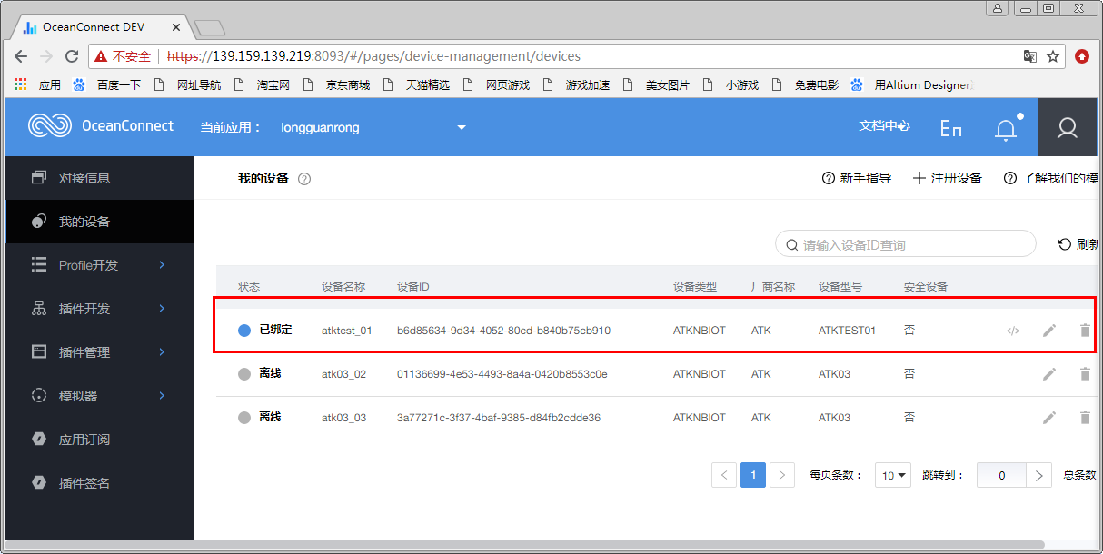
图4.16 IoT平台会显示设备已经绑定
串口助手与LCD屏都会打印显示注册包结果发送消息，如图4.17所示。
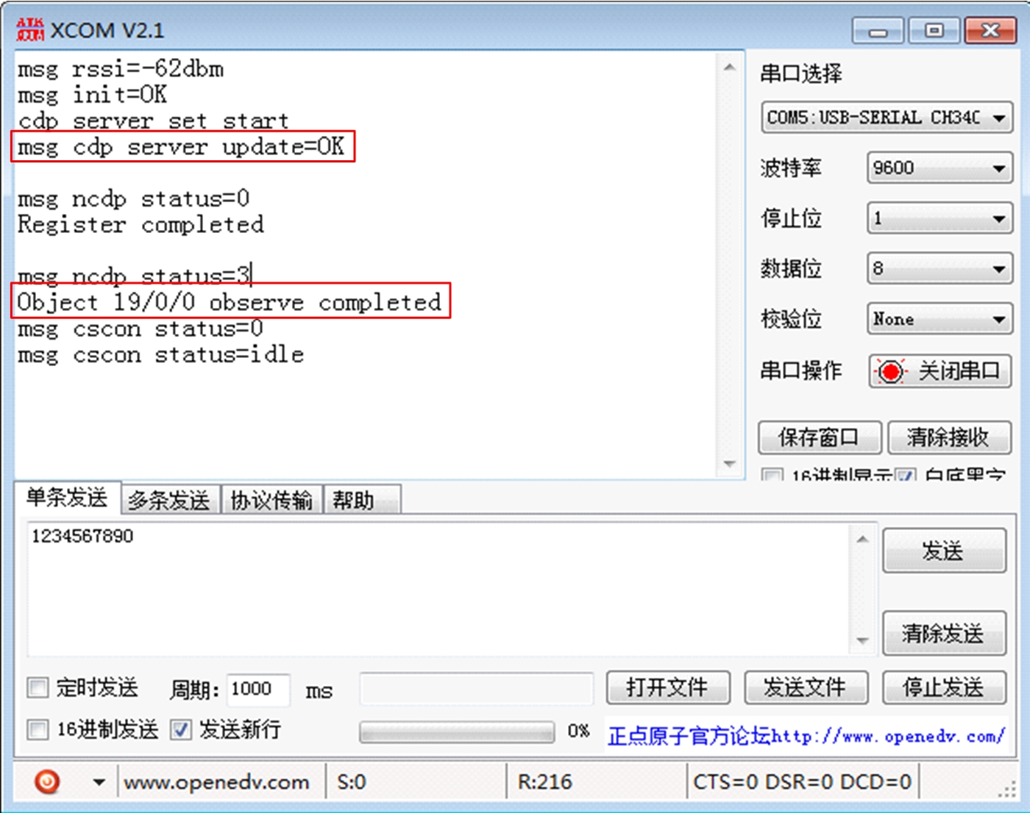
图4.17 串口调试助手与LCD显示注册包发送结果
当IoT平台显示设备已经绑定后，按下KEY_UP键，可以向IoT平台发送透传数据，程序中默认发送的透传数据为最大256个字符串的长度，发送成功后LCD与串口助手显示如图4.18所示。

图4.18 串口调试助手与LCD显示数据发送的结果

同时在IoT平台上面会记录上报的数据，如图4.19所示。

图4.19 记录透传上报的数据
点击平台下发的命令，下发命令的字符串长度不起过256个字符，如图4.20所示。

图4.20 平台下发透传数据

串口调试助手会显示收到的数据，同时LCD会提示数据接收OK，如图4.21所示。

图4.21 串口与LCD显示信息
注：平台下发命令时，如果ATK-BC28 NBIoT模块处于PSM模式，将不会收到下发的数据。用户在平台上面可以选择缓存下发命令，然后通过按下KEY_UP键，主动上报数据到IoT平台，使模块进入ACTIVE模块后，IoT平台会把缓存下来的数据下发，此时模块一般可以收到。

多路控制(LED\蜂鸣器)

实现功能
利用IoT平台同时控制开发板的LED 和蜂鸣器。

准备工作
- 正点原子开发板，如阿波罗STM32F429 开发板(带液晶屏)，在 4.6小节有介绍过
- ATK-BC28 NBIoT模块（带天线）
- NBIoT专用SIM卡

软件设计
本实验是在实验4.8的基础上进行修改的，程序当中增加了自动完成NBIoT网络附着初始化，模块信息查询，注册包数据发送及用户数据（LED灯及蜂鸣器状态）数据发送，
如果上述的每一个流程如果执行出错，也可以通过按键来重新让其执行。同时根据平台下发的命令，在回调当中处理解板其下发的命令，从而达到控制板载蜂鸣器及LED的目的，如代码清单4.26所示。
/**
* @brief nbiot app应用状态
*/
static int nbiot_app_status = NBIOT_APP_NCONFIG;
/**
* @brief nbiot消息事件处理函数
*/
static void __nbiot_msg_cb_handler (void *p_arg, int msg_id, int len, char *msg)
{
nbiot_handle_t nbiot_handle = (nbiot_handle_t)p_arg;
(void)nbiot_handle;
uint8_t lcd_buf[128] = {0};
switch(msg_id)
{
//处理命令出错但跳过该命令消息
case NBIOT_MSG_CMD_NEXT:
break;
//处理命令出错重试消息
case NBIOT_MSG_CMD_RETRY:
break;
//处理命令失败消息
case NBIOT_MSG_CMD_FAIL:
sprintf((char*)lcd_buf,"msg %s failed", msg);
//先清该区域
LCD_Fill(30,50,30+200,50+16,WHITE);
LCD_ShowString(30,50,200,16,16, lcd_buf);
NBIOT_APP_DEBUG_INFO("msg %s failed\r\n",msg);
break;
//处理nbiot模块初始化完成消息
case NBIOT_MSG_INIT:
{
//查询模块信息，得到imei号
nbiot_app_status = NBIOT_APP_INFO;
break;
}

//nbiot复位完成消息
case NBIOT_MSG_RESET:
{
//初始化网络注册
nbiot_app_status = NBIOT_APP_INIT;
break;
}
//自动入网设置完成消息
case NBIOT_MSG_NCONFIG:
{
nbiot_app_status = NBIOT_APP_RESET;
break;
}
//处理查询模块信息成功消息
case NBIOT_MSG_INFO:
{
//跳到更新cdp服务器,在iot平台注册设备
nbiot_app_status = NBIOT_APP_NCDP_SERVER;
break;
}
//业务数据发送消息
case NBIOT_MSG_NCDP_SEND:
{
NBIOT_APP_DEBUG_INFO("msg data send=%s\r\n",msg);
sprintf((char*)lcd_buf,"msg data send=ok");
//先清该区域
LCD_Fill(30,50,30+200,50+16,WHITE);
LCD_ShowString(30,50,200,16,16, lcd_buf);
break;
}
//业务数据接收消息，处理平台下发命令，控制板载LED及蜂鸣器
case NBIOT_MSG_NCDP_RECV:
{
char led_beep_action_buf[3] = {0};
NBIOT_APP_DEBUG_INFO("msg data recv=%s\r\n",msg);
sprintf((char*)lcd_buf,"msg data recv=ok");
//先清该区域
LCD_Fill(30,50,30+200,50+16,WHITE);
LCD_ShowString(30,50,200,16,16, lcd_buf);
led_beep_action_buf[0] = msg[0];
led_beep_action_buf[1] = msg[1];
//前面2个字节是LED0
if (strstr(led_beep_action_buf, "31"))
{
board_led_dev[0].led_status = 1;
LED0 = 0;
}
else
{
board_led_dev[0].led_status = 0;
LED0 = 1;
}
led_beep_action_buf[0] = msg[2];
led_beep_action_buf[1] = msg[3];
//2,3字节是LED1
if (strstr(led_beep_action_buf, "31"))
{
board_led_dev[1].led_status = 1;
LED1 = 0;
}
else
{
board_led_dev[1].led_status = 0;
LED1 = 1;
}
led_beep_action_buf[0] = msg[4];
led_beep_action_buf[1] = msg[5];
//4,5字节是BEEP
if(strstr(led_beep_action_buf, "31"))
{
board_beep_dev.beep_status = 1;
beep_on();
}
else
{
board_beep_dev.beep_status = 0;
beep_off();
}
break;
}
//设备在iot平台状态消息
case NBIOT_MSG_NCDP_STATUS:
{
NBIOT_APP_DEBUG_INFO("\r\nmsg ncdp status=%d\r\n",*msg);

switch(*msg)
{
case 3:
NBIOT_APP_DEBUG_INFO("Object 19/0/0 observe completed\r\n");
//先清该区域
LCD_Fill(30,50,30+200,50+16,WHITE);
LCD_ShowString(30,50,200,16,16,(uint8_t *)"msg dev reg=ok");
//发送数据
nbiot_app_status = NBIOT_APP_NCDP_SEND;
break;
}
break;
}
}
}
/**
* @brief 按键事件回调函数，手动执行流程
*/
static void __key_event_handle(u32 key_event,void *p_arg)
{
switch(key_event)
{
case KEY0_PRES://KEY0按下,应用状态为NBIOT_APP_NCONFIG
//初始化网络注册
nbiot_app_status = NBIOT_APP_INIT;
break;
case KEY1_PRES://KEY1按下，应用状态为NBIOT_APP_INFO
//查询模块信息，得到imei号
nbiot_app_status = NBIOT_APP_INFO;
break;
case KEY2_PRES://KEY2按下，应用状态为NBIOT_APP_NCDP_SERVER
//跳到更新cdp服务器,在iot平台注册设备
nbiot_app_status = NBIOT_APP_NCDP_SERVER;
break;
case WKUP_PRES://WKUP按下，应用状态为NBIOT_APP_NCDP_SEND
//发送数据
nbiot_app_status = NBIOT_APP_NCDP_SEND;
break;
default:
break;
}
}
代码清单4.26 自动完成流程执行及出错时按键执行
同时，程序当中增加了一个定时上报数据的功能，大概每30分钟上报一次用户的数据，如代码清单4.27所示。
/**
* @brief 定时回调更新板载蜂鸣器与LED的状态.
*/
static void __led_beep_timer_callback (void *p_arg)
{
(void)p_arg;
//改变用户app流程状态，从而实现定时上报业务数据
nbiot_app_status = NBIOT_APP_NCDP_SEND;
}
代码清单4.27 定时上报多路控制的业务数据
为了实现定时数据上报，以及对板载蜂鸣器与LED的控制，在demo入口函数还需要注册软定时器以及初始化板载的蜂鸣器等IO口，如代码清单4.28所示。
/**
* @brief The demo led beep application entry point.
*
* @retval None
*/
void demo_led_beep_entry(void)
{
uart_handle_t uart_handle = NULL;
nbiot_handle_t nbiot_handle = NULL;
struct atk_soft_timer led_beep_timer;
key_handle_t key_handle = NULL;
key_handle = atk_key_exit_init();
atk_key_registercb(key_handle, __key_event_handle, NULL);
uart_handle = atk_nbiot_uart_init(9600);
nbiot_handle = nbiot_dev_init(uart_handle);
nbiot_event_registercb(nbiot_handle, __nbiot_msg_cb_handler, nbiot_handle);
board_led_dev[0].led_status = 0;
board_led_dev[1].led_status = 0;
board_beep_dev.beep_status = 0;
//初始化蜂鸣器
beep_init();

//软件定时器30分钟周期定时
atk_soft_timer_init(&led_beep_timer, __led_beep_timer_callback,
nbiot_handle, 1800000, 1800000);
atk_soft_timer_start(&led_beep_timer);

while(1)
{
nbiot_app_status_poll(nbiot_handle, &nbiot_app_status);
nbiot_event_poll(nbiot_handle);
uart_event_poll(uart_handle);
atk_key_event_poll(key_handle);
}
}
代码清单4.28 多路控制（BEEP与LED）demo入口函数
最后，在main函数调用demo的入口函数即可。

下载验证
下载代码到开发板，打开串口调试助手，波特率配置为9600。运行程序后，串口调试助手打印消息与LCD显示的信息，显示程序操作ATK-BC28 NBIoT时一些代码执行的细节，如图4.22所示。

图4.22 程序NB流程执行细节
当LCD显示出现如图4.22的REG=OK提示，以及串口出现如图4.22的提示，此时可以按下KEY-UP键上报当前板载LED及蜂鸣器的状态，可以多按几次，然后可以在IoT平台查看上报数据状态的消息，如图4.23所示
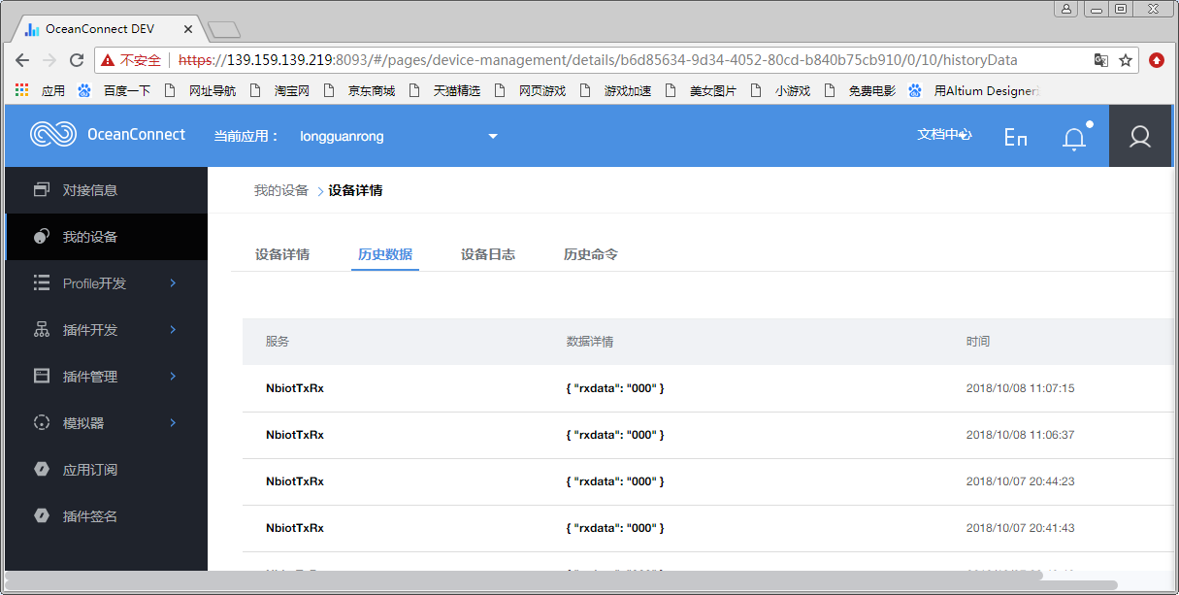
图4.23 IoT平台纪录上报的数据
其中上报到IoT平台数据表示的意义如所示。
上报数据 | 板载LED0 | 板载LED1 | 板载BEEP
000 | 灭 | 灭 | 灭
001 | 灭 | 灭 | 鸣叫
010 | 灭 | 亮 | 灭
011 | 灭 | 亮 | 鸣叫
100 | 亮 | 灭 | 灭
101 | 亮 | 灭 | 鸣叫
110 | 亮 | 亮 | 灭
111 | 亮 | 亮 | 鸣叫
表4.1 上报数据的含义
同理，IoT平台下发的命令作用也如表4.1所示，当IoT平台下发”111”时，可以看到LED0与LED1点亮，同时蜂鸣器鸣叫，串口与LCD显示的信息如图4.24

图4.24 串口与LCD显示信息

RGB灯控制

实现功能
在IoT控制开发板上的ATK-RGB LED模块，实现对RGB 灯一键切换颜色功能。

准备工作
- 正点原子开发板，如阿波罗STM32F429 开发板(带液晶屏)，在 4.6小节有介绍过
- ATK-BC28 NBIoT模块（带天线）
- NBIoT专用SIM卡
- ATK-RGB LED 模块，如图4.25所示。
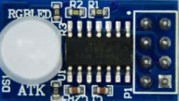
图4.25 ATK-RGB LED模块
ATK-RGB LED 模块与开发板的连接关系如表4.2所示，
ATK-RGB LED模块连接关系表
ATK-RGB LED 模块 | VCC | GND | RGB_SCL | RGB_SDA
开发板 | 3.3V | GND | PG10 | PG12
表4.2 ATK-RGB LED模块连接关系表
也可将模块直接插到开发板的WIRE LESS 接口上，如图4.26所示
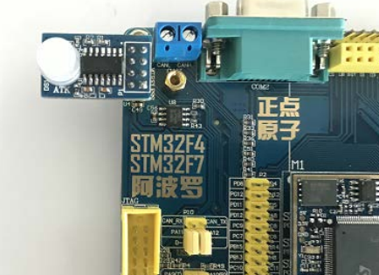
图4.26 模块插在WIRE LESS 接口

软件设计
本实验是在实验4.9的基础上进行修改的，只是上报RGB灯业务数据的格式不太一样，如代码清单4.30所示。

/**
* @brief app流程
*/
static void nbiot_app_status_poll(nbiot_handle_t nbiot_handle, int *nbiot_app_status)
{
switch (*nbiot_app_status)
{
…
//发送业务数据
case NBIOT_APP_NCDP_SEND:
{
NBIOT_APP_DEBUG_INFO("data send start\r\n");
//RGBLED灯处于开启状态
if (rgb_led_dev.rgb_led_status == 1)
{
switch(rgb_led_dev.rgb_led_color)
{
case RGB_LED_YELLOW:
//发送数据iot平台 31代表RGBLED处于开启状态； 32代表是黄色
nbiot_ncdp_send_hexstr(nbiot_handle, strlen("3132"),
"3132", NBIOT_NCDP, NULL);
break;
case RGB_LED_PURPLE:
//发送数据iot平台 31代表RGBLED处于开启状态； 33代表是紫色
nbiot_ncdp_send_hexstr(nbiot_handle, strlen("3133"),
"3133", NBIOT_NCDP, NULL);
break;
case RGB_LED_PINK:
//发送数据iot平台 31代表RGBLED处于开启状态； 34代表是粉色
nbiot_ncdp_send_hexstr(nbiot_handle, strlen("3134"),
"3134", NBIOT_NCDP, NULL);
LCD_ShowString(30,170,200,16,16,"NBIOT RGB LED PINK");
break;
default:
break;
}
}
else
{
//发送数据iot平台 30代表RGBLED处于关闭状态；
//30代表是关闭了，没有颜色
nbiot_ncdp_send_hexstr(nbiot_handle, strlen("3030"),
"3030", NBIOT_NCDP, NULL);
}
*nbiot_app_status = NBIOT_END;
break;
}
}
}
代码清单4.29 定时上报RGB灯业务数据
为了实现定时数据上报，以及实现IoT平台对RGB灯的控制，在demo入口函数还需要初始化RGB灯模块，如代码清单4.28所示。
/**
* @brief The demo rgb led application entry point.
*
* @retval None
*/
void demo_rgb_led_entry(void)
{
uart_handle_t uart_handle = NULL;
nbiot_handle_t nbiot_handle = NULL;
struct atk_soft_timer rgb_timer;
key_handle_t key_handle = NULL;
key_handle = atk_key_exit_init();
atk_key_registercb(key_handle, __key_event_handle, NULL);
uart_handle = atk_nbiot_uart_init(9600);
nbiot_handle = nbiot_dev_init(uart_handle);
nbiot_event_registercb(nbiot_handle, __nbiot_msg_cb_handler, nbiot_handle);
//RGB LED初始化
RGBLED_Init();
//一开始就显示粉色
RGBLED_Show(238 ,30 ,30);
//表示RGB灯处于开启状态且亮粉色
rgb_led_dev.rgb_led_status = 1;
rgb_led_dev.rgb_led_color = RGB_LED_PINK;
//软件定时器30分钟周期定时
atk_soft_timer_init(&rgb_timer, __rgb_timer_callback, nbiot_handle, 1800000, 1800000);
atk_soft_timer_start(&rgb_timer);
while(1)
{
nbiot_app_status_poll(nbiot_handle, &nbiot_app_status);
nbiot_event_poll(nbiot_handle);
uart_event_poll(uart_handle);
atk_key_event_poll(key_handle);
}
}
代码清单4.30 RGB灯demo入口函数
最后，在main函数当中调用demo入口函数即可。

下载验证
下载代码到开发板，打开串口调试助手，波特率配置为9600。运行程序后，串口调试助手打印消息与LCD显示的信息，显示程序操作ATK-BC28 NBIoT时一些代码执行的细节，如图4.22所示。

图4.27 程序NB流程执行细节
当LCD显示出现如图4.22的REG=OK提示，以及串口出现如图4.22的提示，此时可以按下KEY-UP键RGB状态，可以多按几次，然后可以在IoT平台查看上报数据状态的消息，如图4.23所示

图4.28 IoT平台纪录上报的数据
其中上报到IoT平台数据表示的意义如所示。
上报数据 | RGB灯开关 | RGB灯颜色
00 | 关 | -
12 | 开 | 黄色
13 | 开 | 紫色
14 | 开 | 粉色
表4.3 上报数据的含义
同理，IoT平台下发的命令作用也如表4.1所示，当IoT平台下发”12”时，可以看到RGB灯的颜色变为黄色，如图4.29所示。

图4.29 下发控制命令

注：平台下发命令时，如果ATK-BC28 NBIoT模块处于PSM模式，将不会收到下发的数据。用户在平台上面可以选择缓存下发命令，然后通过按下KEY_UP键，主动上报数据到IoT平台，使模块进入ACTIVE模块后，IoT平台会把缓存下来的数据下发，此时模块一般可以收到。

DS18B20温度采集

实现功能
本实验通过DS18B20温度传感器，将采集的温度用液晶 LCD显示，同时将数据上传到IoT平台。

准备工作
(1) 正点原子开发板，如阿波罗STM32F429 开发板(带液晶屏)，在 4.6小节有介绍过
(2) ATK-BC28 NBIoT模块（带天线）
(3) NBIoT专用SIM卡
(4) DS18B20传感器模块，如图4.30所示。
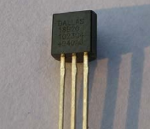
图4.30 DS18B20传感器
DS18B20传感器与开发板的连接关系如表4.4所示，
ATK-RGB LED模块连接关系表
DS18B20传感器 | VCC | GND | IN_OUT
开发板 | 3.3V | GND | PB5
表4.4 ATK-RGB LED模块连接关系表
也可将模块直接插到开发板的接口上，如图4.31所示
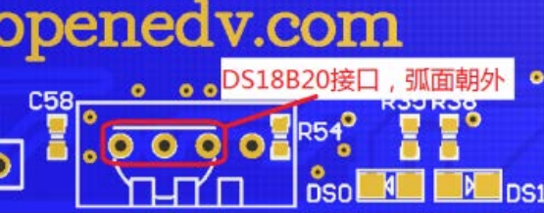
图4.31 DS18B20连接示意图

软件设计
本实验是在实验4.9的基础上进行修改的，只是定时上报与按键控制业务数据上报的格式不太一样。同时为了能在LCD屏幕上面能实时显示当前温度，定时上报业务的形式改为通过demo的死循环当中控制了，如代码清单4.31所示。
/**
* @brief The demo ds18b20 iot entry entry point.
*
* @retval None
*/
void demo_ds18b20_entry(void)
{
…
while(1)
{
nbiot_app_status_poll(nbiot_handle, &nbiot_app_status);
nbiot_event_poll(nbiot_handle);
uart_event_poll(uart_handle);
atk_key_event_poll(key_handle);
//定时采集温度
if (ds18b20_flag == 1)
{
//读取一次PCF8574的任意一个IO，使其释放掉PB12引脚，
//否则读取ds18b20可能会出问题
PCF8574_ReadBit(BEEP_IO);
temperature = DS18B20_Get_Temp(); //读取温度值度值
t++;
//半小时发1次
if (t == 1800)
{
snprintf(ds18b20_src_buf,
sizeof(ds18b20_src_buf) - 1,
"%d",
temperature);
//转换数据格式
nbiot_srcbuf2hexchrbuf(ds18b20_src_buf,ds18b20_dest_buf,
strlen(ds18b20_src_buf));
//发送当前温度到iot平台
nbiot_ncdp_send_hexstr(nbiot_handle, strlen(ds18b20_dest_buf)
, ds18b20_dest_buf, NBIOT_NCDP, NULL);
t = 0;
}
LCD_ShowNum(30+40,210,temperature,2,16); //显示温度
ds18b20_flag = 0;
LED1=!LED1;
}
}
}
/**
* @brief app流程
*/
static void nbiot_app_status_poll(nbiot_handle_t nbiot_handle, int *nbiot_app_status)
{
switch (*nbiot_app_status)
{ …
//发送业务数据
case NBIOT_APP_NCDP_SEND:
{
char ds18b20_src_buf[10] = {0};
char ds18b20_dest_buf[20] = {0};
NBIOT_APP_DEBUG_INFO("data send start\r\n");
//读取一次PCF8574的任意一个IO，使其释放掉PB12引脚，
//否则读取ds18b20可能会出问题
PCF8574_ReadBit(BEEP_IO);
temperature = DS18B20_Get_Temp(); //读取温度值
snprintf(ds18b20_src_buf,
sizeof(ds18b20_src_buf) - 1,
"%d",
temperature);
//转换数据格式
nbiot_srcbuf2hexchrbuf(ds18b20_src_buf,ds18b20_dest_buf,
strlen(ds18b20_src_buf));
//发送当前温度到iot平台
nbiot_ncdp_send_hexstr(nbiot_handle,strlen(ds18b20_dest_buf),
ds18b20_dest_buf, NBIOT_NCDP, NULL);

*nbiot_app_status = NBIOT_END;
break;
}
…
}
}
代码清单4.31 上报DS18B20业务数据
为了驱动DS18B20温度传感器模块，在demo入口函数还需要初始化DS18B20模块，如代码清单4.32所示。
/**
* @brief The demo ds18b20 iot entry entry point.
*
* @retval None
*/
void demo_ds18b20_entry(void)
{
…
PCF8574_Init(); //初始化PCF8574
LCD_ShowString(30,170,200,16,16,"NBIOT ds18b20");
//由于ds18b20和PCF8574的中断引脚共用一个IO，
//所以在初始化ds18b20之前要先读取一次PCF8574的任意一个IO，
//使其释放掉中断引脚所占用的IO(PB12引脚),否则初始化DS18B20会出问题
PCF8574_ReadBit(BEEP_IO);
while(DS18B20_Init()) //ds18b20初始化
…
}
代码清单4.32 DS18B20 demo入口函数

下载验证
下载代码到开发板，打开串口调试助手，波特率配置为9600。运行程序后，串口调试助手打印消息与LCD显示的信息，显示程序操作ATK-BC28 NBIoT时一些代码执行的细节，如图4.22所示。

图4.32 程序NB流程执行细节
当LCD显示出现如图4.22的REG=OK提示，以及串口出现如图4.22的提示，此时可以按下KEY-UP键RGB状态，可以多按几次，然后可以在IoT平台查看上报数据状态的消息，如图4.23所示

图4.33 IoT平台纪录上报的数据
其中上报到IoT平台数据表示的意义如表4.5所示。
上报数据 | 温度
26 | 26
28 | 28
表4.5 上报数据的含义

DHT11温湿度检测报警

实现功能
本实验通过DHT11温湿度传感器，将采集的温湿度用液晶 LCD显示，同时将数据上传到IoT平台。

准备工作
(1) 正点原子开发板，如阿波罗STM32F429 开发板(带液晶屏)，在 4.6小节有介绍过
(2) ATK-BC28 NBIoT模块（带天线）
(3) NBIoT专用SIM卡
(4) DHT11传感器模块，如图4.34所示。
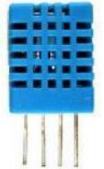
图4.34 DHT11传感器
DHT11传感器与开发板的连接关系如表4.4所示，
DHT11传感器模块连接关系表
DHT11传感器 | VCC | GND | IN | OUT
开发板 | 3.3V | GND | PB12 | PB12
DHT11 和 DS18B20 的接口都是公用一个的，不过DHT11有4个引脚，需要把板子 U6 的4个接口都用上，连接示意图如图4.35所示。
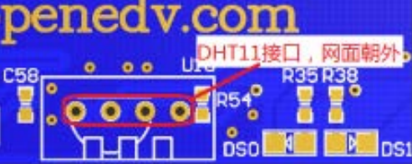
图4.35 DHT11连接示意图

软件设计
本实验是在实验4.11的基础上进行修改的，只是定时上报与按键控制业务数据上报的格式不太一样。如代码清单4.31所示。
/**
* @brief The demo dht11 iot entry entry point.
*
* @retval None
*/
void demo_dht11_entry(void)
{
…
while(1)
{
nbiot_app_status_poll(nbiot_handle, &nbiot_app_status);
nbiot_event_poll(nbiot_handle);
uart_event_poll(uart_handle);
atk_key_event_poll(key_handle);
//定时采集温度
if (dht11_flag == 1)
{
//读取一次PCF8574的任意一个IO，使其释放掉PB12引脚，
//否则读取DHT11可能会出问题
PCF8574_ReadBit(BEEP_IO);
DHT11_Read_Data(&temperature,&humidity); //读取温湿度值
t++;
if (t == 1800)
{
snprintf(dht11_src_buf,
sizeof(dht11_src_buf) - 1,
"%d%d",
temperature, humidity);
//转换数据格式
nbiot_srcbuf2hexchrbuf(dht11_src_buf, dht11_dest_buf,
strlen(dht11_src_buf));
//发送当前温湿度到iot平台
nbiot_ncdp_send_hexstr(nbiot_handle, strlen(dht11_dest_buf),
dht11_dest_buf, NBIOT_NCDP, NULL);
t = 0;
}

LCD_ShowNum(30+40,210,temperature,2,16); //显示温度
LCD_ShowNum(30+40,230,humidity,2,16); //显示湿度
dht11_flag = 0;
LED1=!LED1;
}
}
}

/**
* @brief app流程
*/
static void nbiot_app_status_poll(nbiot_handle_t nbiot_handle, int *nbiot_app_status)
{
switch (*nbiot_app_status)
{
case NBIOT_APP_NONE:
{
break;
}

case NBIOT_APP_INIT:
{
NBIOT_APP_DEBUG_INFO("nbiot init start\r\n");

nbiot_reg_init(nbiot_handle);

*nbiot_app_status = NBIOT_END;
break;
}

case NBIOT_APP_RESET:
{
NBIOT_APP_DEBUG_INFO("nbiot reboot start\r\n");

nbiot_reboot(nbiot_handle);

*nbiot_app_status = NBIOT_END;
break;
}

case NBIOT_APP_NCONFIG:
{
NBIOT_APP_DEBUG_INFO("nbiot auto reg start\r\n");
nbiot_nconfig(nbiot_handle, 0);
*nbiot_app_status = NBIOT_END;
break;
}

case NBIOT_APP_INFO:
{
NBIOT_APP_DEBUG_INFO("nbiot get info start\r\n");

nbiot_info_get(nbiot_handle);

*nbiot_app_status = NBIOT_END;

break;
}

case NBIOT_APP_SIGNAL:
{
NBIOT_APP_DEBUG_INFO("nbiot rssi(db) start\r\n");

nbiot_signal_get(nbiot_handle);

*nbiot_app_status = NBIOT_END;
break;
}

case NBIOT_APP_NCDP_SERVER:
{
NBIOT_APP_DEBUG_INFO("cdp server set start\r\n");

nbiot_ncdp_update(nbiot_handle, NBIOT_NCDP);

*nbiot_app_status = NBIOT_END;

break;
}

case NBIOT_APP_NCDP_SEND:
{
char dht11_src_buf[10] = {0};
char dht11_dest_buf[20] = {0};

NBIOT_APP_DEBUG_INFO("data send start\r\n");
//读取一次PCF8574的任意一个IO，使其释放掉PB12引脚，
//否则读取DHT11可能会出问题
PCF8574_ReadBit(BEEP_IO);
DHT11_Read_Data(&temperature, &humidity); //读取温湿度值
snprintf(dht11_src_buf,
sizeof(dht11_src_buf) - 1,
"%d%d",
temperature, humidity);
//转换数据格式
nbiot_srcbuf2hexchrbuf(dht11_src_buf, dht11_dest_buf, strlen(dht11_src_buf));
//发送当前温湿度到iot平台
nbiot_ncdp_send_hexstr(nbiot_handle, strlen(dht11_dest_buf),
dht11_dest_buf, NBIOT_NCDP, NULL);
*nbiot_app_status = NBIOT_END;
break;
}

case NBIOT_APP_NCDP_RECV:
{
NBIOT_APP_DEBUG_INFO("data recv start\r\n");
*nbiot_app_status = NBIOT_END;
break;
}

case NBIOT_APP_NCDP_CL:
{
NBIOT_APP_DEBUG_INFO("cdp close start\r\n");
nbiot_ncdp_close(nbiot_handle, NBIOT_NCDP);
*nbiot_app_status = NBIOT_END;
break;
}
default:
{
break;
}
}
}
为了驱动DHT11温湿度传感器模块，在demo入口函数还需要初始化DHT11模块，如代码清单4.33所示。
/**
* @brief The demo dht11 iot entry entry point.
*
* @retval None
*/
void demo_dht11_entry(void)
{
…
PCF8574_Init(); //初始化PCF8574
LCD_ShowString(30,170,200,16,16,"NBIOT DHT11 ");
//由于DHT11和PCF8574的中断引脚共用一个IO，
//所以在初始化DHT11之前要先读取一次PCF8574的任意一个IO，
//使其释放掉中断引脚所占用的IO(PB12引脚),否则初始化DS18B20会出问题
PCF8574_ReadBit(BEEP_IO);
while(DHT11_Init()) //DHT11初始化
{
LCD_ShowString(30,190,200,16,16,"DHT11 Error");
delay_ms(200);
LCD_Fill(30,190,239,130+16,WHITE);
delay_ms(200);
}
…
}
代码清单4.33 DHT11 demo入口函数
最后，在main函数当中调用demo入口函数即可。

下载验证
下载代码到开发板，打开串口调试助手，波特率配置为9600。运行程序后，串口调试助手打印消息与LCD显示的信息，显示程序操作ATK-BC28 NBIoT时一些代码执行的细节，如图4.22所示。

图4.36 程序NB流程执行细节
当LCD显示出现如图4.22的reg=ok提示，以及串口出现如图4.22的提示，此时可以按下KEY-UP键RGB状态，可以多按几次，然后可以在IoT平台查看上报数据状态的消息，如图4.37所示

图4.37 IoT平台纪录上报的数据
其中上报到IoT平台数据表示的意义如表4.6所示。
上报数据 | 温度 | 温度
26 \r\n62 | 26℃ | 62%
28 \r\n65 | 28℃ | 65%
28 \r\n63 | 28℃ | 63%
表4.6 上报数据的含义

光环境传感器实验

实现功能
本实验通过使用AP3216C，从而检测环境光强度（ALS）、接近距离(PS)和红外线强度(IR)等环境参数。

准备工作
(1) 正点原子开发板，如阿波罗STM32F429 开发板(带液晶屏)，在 4.6小节有介绍过
(2) ATK-BC28 NBIoT模块（带天线）
(3) NBIoT专用SIM卡
(4) 板载光环境传感器

软件设计
本实验是在实验4.11的基础上进行修改的，只是定时上报与按键控制业务数据上报的格式不太一样。如代码清单4.31所示。
/**
* @brief The demo dht11 iot entry entry point.
*
* @retval None
*/
void demo_ ap3216_entry(void)
{
…
while(1)
{
nbiot_app_status_poll(nbiot_handle, &nbiot_app_status);
nbiot_event_poll(nbiot_handle);
uart_event_poll(uart_handle);
atk_key_event_poll(key_handle);
//定时光强数据
if (ap3216c_flag == 1)
{
t++;
AP3216C_ReadData(&ir,&ps,&als); //读取数据
if (t == 1800)
{
snprintf(ap3216c_src_buf,
sizeof(ap3216c_src_buf) - 1,
"%d\r\n %d\r\n%d",
ir, ps, als);
//转换数据格式
nbiot_srcbuf2hexchrbuf(ap3216c_src_buf, ap3216c_dest_buf,
strlen(ap3216c_src_buf));
//发送当前光强数据到iot平台
nbiot_ncdp_send_hexstr(nbiot_handle, strlen(ap3216c_dest_buf),
ap3216c_dest_buf, NBIOT_NCDP, NULL);
t = 0;
}
LCD_ShowNum(30+40,210,ir,5,16); //显示IR数据
LCD_ShowNum(30+40,230,ps,5,16); //显示PS数据
LCD_ShowNum(30+40,250,als,5,16); //显示ALS数据
ap3216c_flag = 0;
LED1=!LED1;
}
}
}
/**
* @brief app流程
*/
static void nbiot_app_status_poll(nbiot_handle_t nbiot_handle, int *nbiot_app_status)
{
switch (*nbiot_app_status)
{
case NBIOT_APP_NONE:
{
break;
}
case NBIOT_APP_INIT:
{
NBIOT_APP_DEBUG_INFO("nbiot init start\r\n");
nbiot_reg_init(nbiot_handle);
*nbiot_app_status = NBIOT_END;
break;
}
case NBIOT_APP_RESET:
{
NBIOT_APP_DEBUG_INFO("nbiot reboot start\r\n");
nbiot_reboot(nbiot_handle);
*nbiot_app_status = NBIOT_END;
break;
}
case NBIOT_APP_NCONFIG:
{
NBIOT_APP_DEBUG_INFO("nbiot auto reg start\r\n");
nbiot_nconfig(nbiot_handle, 0);
*nbiot_app_status = NBIOT_END;
break;
}
case NBIOT_APP_INFO:
{
NBIOT_APP_DEBUG_INFO("nbiot get info start\r\n");
nbiot_info_get(nbiot_handle);
*nbiot_app_status = NBIOT_END;
break;
}
case NBIOT_APP_SIGNAL:
{
NBIOT_APP_DEBUG_INFO("nbiot rssi(db) start\r\n");
nbiot_signal_get(nbiot_handle);
*nbiot_app_status = NBIOT_END;
break;
}

case NBIOT_APP_NCDP_SERVER:
{
NBIOT_APP_DEBUG_INFO("cdp server set start\r\n");
nbiot_ncdp_update(nbiot_handle, NBIOT_NCDP);
*nbiot_app_status = NBIOT_END;
break;
}

case NBIOT_APP_NCDP_SEND:
{
char ap3216c_src_buf[12] = {0};
char ap3216c_dest_buf[24] = {0};
NBIOT_APP_DEBUG_INFO("data send start\r\n");
AP3216C_ReadData(&ir,&ps,&als); //读取数据
snprintf(ap3216c_src_buf,
sizeof(ap3216c_src_buf) - 1,
"%d\r\n %d\r\n%d",
ir, ps, als);
//转换数据格式
nbiot_srcbuf2hexchrbuf(ap3216c_src_buf,ap3216c_dest_buf,
strlen(ap3216c_src_buf));
//发送当前温湿度到iot平台
nbiot_ncdp_send_hexstr(nbiot_handle, strlen(ap3216c_dest_buf),
ap3216c_dest_buf, NBIOT_NCDP, NULL);
*nbiot_app_status = NBIOT_END;
break;
}

case NBIOT_APP_NCDP_RECV:
{
NBIOT_APP_DEBUG_INFO("data recv start\r\n");
*nbiot_app_status = NBIOT_END;
break;
}

case NBIOT_APP_NCDP_CL:
{
NBIOT_APP_DEBUG_INFO("cdp close start\r\n");
nbiot_ncdp_close(nbiot_handle, NBIOT_NCDP);
*nbiot_app_status = NBIOT_END;
break;
}
default:
{
break;
}
}
}
为了驱动DHT11温湿度传感器模块，在demo入口函数还需要初始化DHT11模块，如代码清单4.33所示。
/**
* @brief The demo dht11 iot entry entry point.
*
* @retval None
*/
void demo_dht11_entry(void)
{
…
PCF8574_Init(); //初始化PCF8574
LCD_ShowString(30,170,200,16,16,"NBIOT DHT11 ");
//由于DHT11和PCF8574的中断引脚共用一个IO，
//所以在初始化DHT11之前要先读取一次PCF8574的任意一个IO，
//使其释放掉中断引脚所占用的IO(PB12引脚),否则初始化DS18B20会出问题
PCF8574_ReadBit(BEEP_IO);
while(DHT11_Init()) //DHT11初始化
{
LCD_ShowString(30,190,200,16,16,"DHT11 Error");
delay_ms(200);
LCD_Fill(30,190,239,130+16,WHITE);
delay_ms(200);
}
…
}
代码清单4.34 DHT11 demo入口函数
最后，在main函数当中调用demo入口函数即可。

下载验证
下载代码到开发板，打开串口调试助手，波特率配置为9600。运行程序后，串口调试助手打印消息与LCD显示的信息，显示程序操作ATK-BC28 NBIoT时一些代码执行的细节，如图4.22所示。

图4.38 程序NB流程执行细节
当LCD显示出现如图4.22的reg=ok提示，以及串口出现如图4.22的提示，此时可以按下KEY-UP键RGB状态，可以多按几次，然后可以在IoT平台查看上报数据状态的消息，如图4.37所示。

图4.39 IoT平台纪录上报的数据
其中上报到IoT平台数据表示的意义如表4.6所示。
上报数据 | 红外线强度(IR) | 接近距离(PS) | 环境光强度（ALS）
8\r\n\9\r\n388 | 8 | 9 | 388
表4.7 上报数据的含义

联系我们
- 官方店铺
官方店铺1：http://shop62103354.taobao.com
官方店铺2：http://shop62057469.taobao.com

- 资料下载
资料链接：http://www.openedv.com/thread-272133-1-1.html

3、技术支持

技术论坛：www.openedv.com
官方网站：www.alientek.com
联系电话：020-38271790

